

SHANGHAI JIAO TONG UNIVERSITY



设计与制造Ⅱ && 测试原理与技术

# 课程项目设计书

报告名称： 仿青蛙遥控变距跳跃机器人

小组编号： B - 36

组员姓名： 冯伊成、陈皓嵚、覃萧可、杨欣怡

指导教师： 郭为忠、杜正春

2024 年 1 月 16 日

# 摘 要

本课程项目基于仿生青蛙的原理，设计了一款能够实现遥控变距跳跃距离的机器人，并主要制作了两版样机。

本项目通过ESP32控制电机工作与电磁离合器释放实现了可控变距跳跃，后肢跳跃机构采用了平行六连杆机构以实现较高的能量效率，前肢通过函数生成设计了四连杆机构实现可调起跳角度，通过卷线轴传动实现蓄能。在第二版样机设计过程中为实现增大跳跃距离的目的，采用了传动比1:3的齿轮组以及一个动滑轮实现了6倍的力输出放大，并设计了导杆限位机构以解决死点问题。

在设计与调试的过程中运用了多种测试方法，使用应变式测力计对弹性蓄能原件性能进行标定，使用MPU6050对姿态角进行测量，使用高速摄影机对起跳全过程状态进行分析。

第二版样机实现了遥控跳跃距离的功能，并且最大水平跳跃距离可达54厘米。

**关键词：**跳跃，仿生，遥控，测试。

# 目 录

[第一章 设计任务书 1](#_Toc8357)

[1.1 项目背景 1](#_Toc4942)

[1.2 项目意义 1](#_Toc23288)

[1.3 项目目标 1](#_Toc30973)

[第二章 文献综述 3](#_Toc1043)

[2.1 对青蛙的仿生学研究 3](#_Toc9936)

[2.2 跳跃机器人驱动后肢的研究 4](#_Toc22609)

[2.3 跳跃机器人缓冲前肢的研究 5](#_Toc1433)

[2.4 驱动方式研究 6](#_Toc19343)

[第三章 方案构思和概念设计 8](#_Toc5807)

[3.1 质量功能展开 8](#_Toc2806)

[3.2 形态学矩阵及方案筛选 9](#_Toc26398)

[3.3 型综合和尺度综合 11](#_Toc14811)

[3.3.1 机械运动循环示意图 11](#_Toc5498)

[3.3.2 后肢结构设计 12](#_Toc10957)

[3.3.3 前肢结构设计 13](#_Toc18225)

[3.3.4 结构布局草图 14](#_Toc7706)

[第四章 驱动与离合系统设计 16](#_Toc4499)

[4.1 驱动电机选型 16](#_Toc6464)

[4.2 电磁离合器选型 16](#_Toc15331)

[第五章 机械结构详细设计 18](#_Toc18218)

[5.1 后肢结构实现与强度校核 18](#_Toc11059)

[5.1.1 后肢运动副实现 18](#_Toc3890)

[5.1.2 后肢强度校核 20](#_Toc3542)

[5.2 橡皮筋的标定及能量计算 21](#_Toc16691)

[5.2.1 橡皮筋的力-位移曲线标定 21](#_Toc19374)

[5.2.2 探究与电机扭矩适配的最佳橡皮筋组合 22](#_Toc26423)

[5.2.3 跳跃距离的理论计算 23](#_Toc10658)

[5.3 轴的结构设计和强度校核 24](#_Toc4480)

[5.3.1 联轴器的结构设计与强度校核 24](#_Toc16888)

[5.3.2 卷线轴的结构设计与强度校核 25](#_Toc22532)

[5.4 设计方案迭代 28](#_Toc16502)

[5.4.1 齿轮组的设计与校核 28](#_Toc25742)

[5.4.2 其他结构改进 29](#_Toc2152)

[5.5 整机建模 29](#_Toc13092)

[第六章 控制与传感系统设计 31](#_Toc23555)

[6.1 控制系统搭建 31](#_Toc25187)

[6.2 测量与传感方案 31](#_Toc6077)

[6.2.1 姿态传感器 32](#_Toc31725)

[6.2.2 高速摄像仪 32](#_Toc27029)

[6.2.3 应变式测力计 33](#_Toc7457)

[第七章 原型制作与调试 34](#_Toc27487)

[7.1 整机装配与迭代 34](#_Toc27315)

[7.2 实机参数 35](#_Toc131)

[7.3 基于姿态传感器和高速摄像仪的测试结论 36](#_Toc19931)

[第八章 总结与展望 38](#_Toc6887)

[8.1 项目总结 38](#_Toc12347)

[8.2 项目展望 38](#_Toc26570)

[个人体会 40](#_Toc21415)

[致谢 42](#_Toc11488)

[参考文献 43](#_Toc3442)

[附件一：成员分工RACI图 44](#_Toc7925)

[附件二：BOM表 45](#_Toc10485)

[附件三：CAD图纸 46](#_Toc1743)

[附件四：主要代码 51](#_Toc20550)

# **第一章 设计任务书**

## 项目背景

随着机器人理论的发展，机器人在灾区救援和太空探索等方面广泛地代替人类，完成部分高危险性、极端条件下的工作。灾区救援和太空探索机器人的出现和发展，极大程度上节约了工作成本，提高了工作效率，弥补了人类在高危、狭窄、黑暗等极端条件下的工作局限性。

灾区与太空环境具有高复杂性，为了避障并高效完成工作任务，要求机器人具有高灵活性和高运动效率。而传统的履带机器人、轮式机器人和仿生爬行、步行机器人面对较大障碍，如碎石、坑洞等时，只能绕行或被卡住，工作效率大大降低。

因此本项目所需解决的主要问题如下：

（1）利用仿青蛙跳跃的运动模式，克服目前灾区救援和太空探索传统机器人避障能力差、灵活性低的问题，并设计制造一款仿青蛙跳跃机器人；

（2）克服现有机器人质量大、体积大、工作效率低的问题，设计并制造一款轻质高效的仿青蛙跳跃机器人。

## 项目意义

仿青蛙遥控变距跳跃机器人可以通过变距跳跃实现高灵活性避障，从而极大程度上提高在崎岖地形下的工作效率，且跳跃的运动模式在太空等低重力环境下的能量节约效果显著，具有良好的发展前景。此外，本项目设计的机器人体积轻小，能量利用率高，在狭窄、复杂环境中具有良好的适应性，具有良好的续航能力。

## 项目目标

本项目需要以仿生为设计总体思路，研究实现高效率、高灵活性跳跃的机器人结构。具体包括以下几个研究目标：

（1）基于对青蛙跳跃机理的研究，设计并制造一款能实现净输出功率大、起跳姿态平稳的高仿生跳跃机器人；

（2）使用电磁离合器，实现遥控改变机器人跳跃距离的功能；

（3）通过MPU6050、自建静态力测量平台和高速摄像仪，实现对机器人跳跃位姿的智能感知；

（4）针对仿生性与美观性，完成仿青蛙遥控变距机器人的外观设计。

实现高仿生跳跃的关键是基于对青蛙运动模式的研究的前后肢机构设计。机器人前肢应当具有调节起跳角度、支撑和缓冲的辅助运动功能，后肢应当实现高爆发、高能量转换率的主要运动功能，整机的重心分布应当具有抗翻转、维持姿态平稳的特点。

电磁离合器的功能是通过遥控与电机啮合和断开，实现机器人储能模块的储能和随时释放，本项目设计的仿青蛙遥控变距机器人便是通过此模块实现遥控变距跳跃。

智能感知模块包括基于MPU6050的位姿实时探测，基于自建静态力测量平台的储能元件力学性能曲线标定，以及基于高速摄像仪的起跳角度与起跳距离的相关性研究。智能感知模块要求实现对机器人跳跃姿态仿生程度的评估，以及辅助探究储能元件的最佳选型和最佳起跳角度的选择。

仿青蛙遥控变距跳跃机器人的外观设计主要分为两个方面：功能实现和设计优化。在功能实现上，首先考虑该机器人的使用环境、任务目标。通过相关设计模型的分析，对比权重得出各项功能的优先级；在功能实现的基础上，再实现驱动、离合、从动、储能和传感模块的合理布置，提高机器人内部的空间利用率，进而缩小机器人整体的体积，增强其灵活性和适应性。此外，在各个模块排布的过程中应参考青蛙的生理结构和运动模式，使之具有较强的仿生性。

# **第二章 文献综述**

## 2.1 对青蛙的仿生学研究

对青蛙的仿生学研究是设计仿青蛙遥控变距跳跃机器人的基础，研究方法包括解剖学分析、运动特性分析和运动模型建立等。其中，解剖学分析提供了青蛙的骨骼分布、肌肉构成和关节排布信息，为仿青蛙机器人的机构设计提供了理论依据；运动特性分析包括对青蛙运动时序、运动轨迹等，为仿青蛙机器人的机构设计提供了运动实现目标；运动模型建立将青蛙生物体复杂的骨骼、肌肉、关节结构和精密的跳跃运动形式抽象成较为简单的机械模型，便于完成仿青蛙跳跃机器人的设计。

青蛙是地球上最古老的两栖类动物，种类繁多，分布广泛。青蛙身体分为头、躯干和四肢三部分，体形短宽，前肢短小，主要作用是撑起身体前部，后肢长大而强健，适于游泳和跳跃，质量主要分布在躯体部分。对青蛙跳跃起关键作用的后肢骨骼由大腿骨、胫腓骨、跗骨、跖骨、趾骨构成。对跳跃起主要作用的肌肉有半膜肌、臀肌、股二头肌和腓肠肌[1]，如图2-1所示。

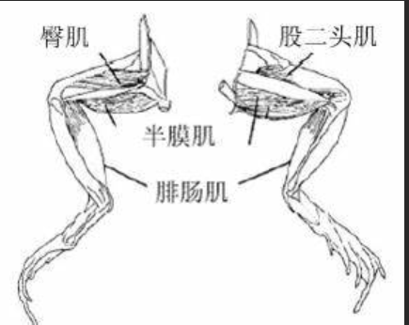

图2-1 青蛙后肢肌肉示意图[1]

半膜肌是交错在臀部和膝部关节的关节肌肉，主要作用在臀部伸展中；臀肌是在臀部和膝部关节中伸展的关节肌肉，在膝部伸展中作用很大；股二头肌作用类似臀肌；腓肠肌是羽状关节肌肉，通过脚底板的腱膜在膝和踝关节伸展，主要作用在踝关节。

在对青蛙的仿生学研究中，比较完善的是William J. Kargo, Frank Nelson和Lawrence C. Rome于2002年提出的青蛙豹蛙骨骼模型[2]，该模型将青蛙生物体抽象为11段刚体，得出结论：要产生最大距离跳跃，青蛙的骨骼系统必须至少包括髋关节处的万向节、膝关节处的虎克铰以及踝关节、跖跗关节、跖趾关节和骶髂关节处的转动副。由髋部和踝部产生前向推力，由踝部驱动身体升降，且膝关节绕胫腓骨长轴的旋转自由度，对增大跳跃距离发挥了重要作用。

## 2.2 跳跃机器人驱动后肢的研究

对现有仿青蛙跳跃机器人驱动后肢的结构进行研究，总结出了四连杆弹簧机构、串联结构z字型结构和变形轮结构3种可被本项目借鉴的结构。

由Joel Burdick和Paolo Fiorini于2003年提出的四连杆弹簧机构[3]如下图2-2所示。

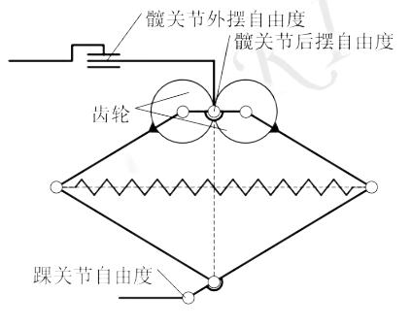

图2-2 四连杆弹簧机构示意图[3]

每条腿有髋关节外摆、髋关节后摆、跳跃机构收放、踝关节上下倾斜4个自由度，储存跳跃能量的弹簧一端固定在膝关节的转轴上，另一端由绳索牵引。该机构的优势是能量释放率高，可达弹簧蓄能的70%以上[3]。

串联z字形结构如下图2-3所示，关节处的设计为五级副轴承套结构，承担旋转作用，小腿与脚掌的过渡连接件为连接板。Ｃ型脚掌为一体成型的薄钢板结构，扇形脚掌的设计与Ｃ型柔性裸关节的设计大大减小了落地时所产生的冲击。

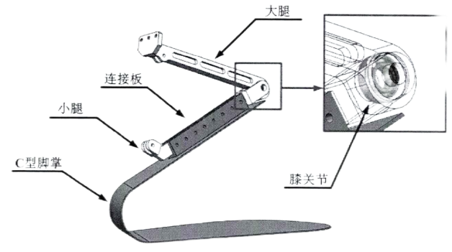

图2-3 串联z字形结构示意图[3]

由曹国强等人于2023年提出的变形轮结构[4]如下图2-4所示。其特点为用转动副代替后肢系统中的关节，用转动副之间的连杆代替骨骼，用弹簧代替肌肉，并与轮式结构相结合进一步简化得到新的变形轮结构，变形轮结构能够实现高效储能与爆发释能，跳跃高度理想。

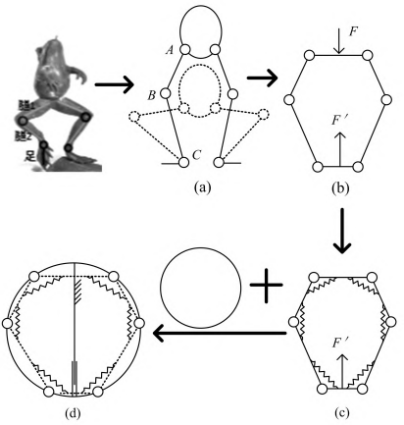

图2-4 变形轮机构及其演化过程[4]

## 2.3 跳跃机器人缓冲前肢的研究

对现有仿青蛙跳跃机器人缓冲前肢的结构进行研究，总结出了基于阻尼器的连杆和气动软体关节2种可被本项目借鉴的结构。

由关山原野于2007年设计的基于阻尼器的连杆前肢机构[1]如下图2-5所示。

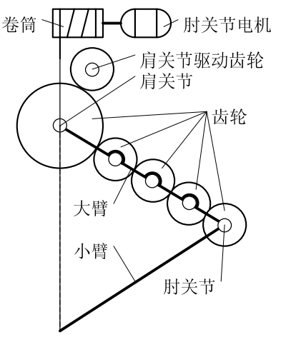

图2-5 基于阻尼器的连杆前肢机构简图[1]

每条手臂有肩关节和肘关节2个自由度，着陆时通过机构自身的阻尼和位于大臂处中间位置小齿轮上的阻尼器吸收能量，防止机器人由于能量未完全消耗而再次跃起。优点是很好的缓冲了落地冲力，保证了机器人跳跃安全性。

由戚家铭于2020年设计的气动软体关节前肢结构[5]如下图2-6所示。由于软体材料具有自身的柔顺型，在使用软体致动器作为前肢的跳跃机器人落地时，可以利用软体材料与地面接触发生的被动形变吸能从而实现落地缓冲，保护机器人免受落地冲击而破坏，并获得稳定的落地姿态。利用软体材料自身特性来进行的被动缓冲无需电机与连杆等传动结构，大大减轻了机器人重量。气压驱动的软体转动关节使控制更加简便，通过设计软体致动器结构可实现前肢的伸展与回缩，进而控制机器人的起跳角度。

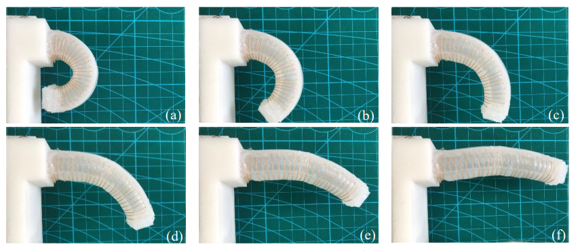

图2-6 气动软体关节运动过程图[5]

## 2.4 驱动方式研究

仿青蛙跳跃机器人的驱动方式多样，有电驱动、气压驱动、液压驱动等较为传统的方式，也有形状记忆合金驱动与静电液驱动等较为新颖的方式。

Haldane等人开发的跳跃机器人Salto由3节11.1 V 180mA·h锂电池驱动无刷直流电机[6]，Burdick等人开发的星际探索跳跃机器人也使用电池驱动电机[3]。电驱动具有控制方式直接，占用空间小的优点，但仅适用于小功率驱动且需要精确的控制算法，如Haldane等人论文中的串联弹性功率调制。

Niiyama等人开发的弹跳-着陆双足机器人Mowgli采用气压驱动，其人工肌肉骨骼系统由六个McKibben气动肌肉执行器驱动[7]，气动控制系统如下图2-7所示。

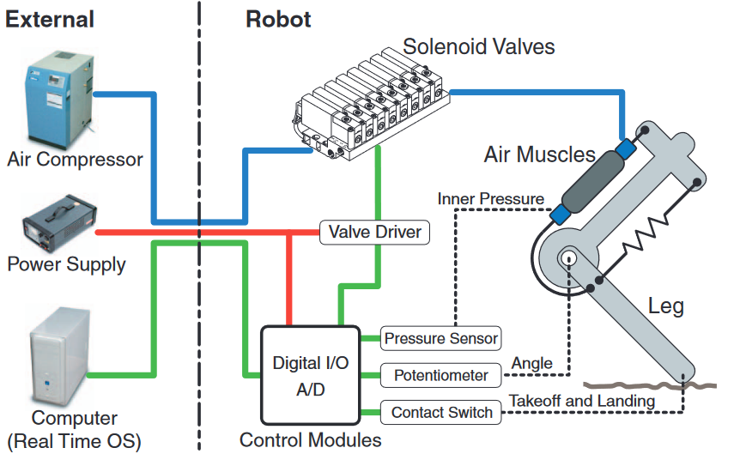

图2-7 气动控制系统示意图[7]

Hyon等人开发的单腿跳跃机器人Kenken使用两个液压执行器作为肌肉，驱动线性弹簧储能[8]，其结构如下图2-8所示。气压与液压驱动的优点是原理接近生物体肌肉行为，爆发力大，仿生性强，但气动设备重量大、尺寸难以减小。

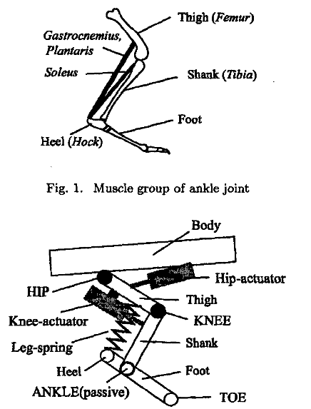

图2-8 液压驱动结构图[8]

Ho等人[9]开发的四足跳跃机构采用SMA丝驱动，可以通过施加电能来操作形状记忆合金，通电时SMA开始收缩，断电时它会松弛并延长其长度至正常状态，其驱动的后肢结构设计如下图2-9所示。记忆合金SMA是具有最大功率重量比的驱动器之一，因此记忆合金驱动的最大优点是轻质高效，但其收缩量太小，很难达到目标距离，且理论较为前沿，其多方面适应性应用缺乏充分研究。

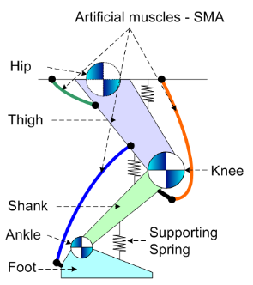

图2-9 SMA驱动的后肢结构设计图[9]

除上述驱动方式外，静电液驱动也有一定应用前景。静电液驱动是一种较为前沿的驱动方式，它的原理是对特殊绝缘液体施加电压，使正负电荷相互吸引，从而产生形状变化。美国科罗拉大学的团队基于静电液驱动原理研制的“液压放大自愈式静电驱动器”，简称HASEL，能够完美模拟生物体的肌肉工作过程。静电液驱动的优点[10]是能够靠电容自感应测量变形，可以在不使用额外传感器的情况下直接监测致动器的变形。其次，其能够电气自修复、无需刚性框架和能够简化实现串联与并联。但其理论较为前沿，其多方面适应性应用缺乏充分研究，且目前的应用实例大多为以抓握为例的较为缓慢的仿生运动实现，爆发性能量释放能力有待考究。

# **第三章 方案构思和概念设计**

## 3.1 质量功能展开

根据背景调研和需求分析建立本项目的目标规格。项目重点考虑的8个客户需求分别是：跳跃距离上限大、可变距跳跃、仿生跳跃动作、仿生外观特征、小型化、控制方式简便智能、稳定性与可靠性、安全性；根据系统的本身特性和常用评价指标筛选出11个工程特性：外形尺寸、机器重量、驱动方式、储能能力、输出功率、机构运动方式、重心位置、离合方式、材料强度、材料韧性、防水性能（排序不分先后）。

绘制质量功能展开图（Quality Function Deployment, QFD图）如图3-1所示。分析发现储能能力、输出功率、机构运动方式、重心位置、离合方式、材料强度、材料韧性为最关键的考虑因素。针对这些因素给出相应的措施：从机械结构和储能元件性质等方面提升储能水平和输出功率；合理设计机械结构运动方式和重心位置，尽量使跳跃时姿态保持平稳，保证跳跃动作的仿生性；采用合适的离合方式，便于变距跳跃等功能实现；选用强度、韧性较强的材料制造结构，提升稳定性、可靠性和安全性。

QFD图右侧为竞争产品测评表，选择Mowgli和Salto两款仿生弹跳机械对比发现两款机械在可变距跳跃方面有较高参考价值；在小型化、跳跃距离上限大、仿生跳跃动作、仿生外观特征四个需求上有一些不足，本项目在这些方面相较其他产品有优势。

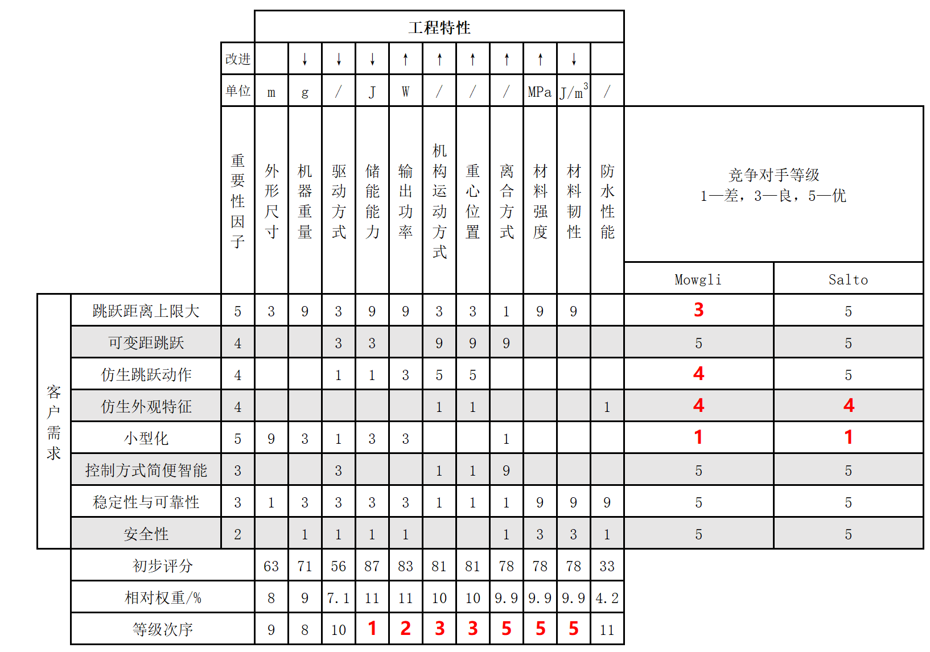

图3-1 仿青蛙遥控变距跳跃机器人QFD图

## 3.2 形态学矩阵及方案筛选

将仿青蛙遥控变距跳跃机器人分为驱动、离合、储能、机构、传感五个模块，其中机构方案包含了前肢、后肢和传动的设计。每个模块分别开展设计时对应多种理解方式，汇总为表3-1所示的形态学矩阵。

表3-1 仿青蛙遥控变距跳跃机器人形态学矩阵

|  |  |  |  |  |
| --- | --- | --- | --- | --- |
| **功能Si/方案Fi** | | **原理解1** | **原理解2** | **原理解3** |
| **驱动** | | 气压驱动 | **减速电机** | 静电液驱动 |
| **离合** | | **电磁离合器** | 凸轮 | 不完全齿轮 |
| **机构** | **前肢** | 弹性杆件 | **四连杆机构** | 滑翔翼 |
| **后肢** | 爆炸舱滑块 | 单杆弹簧 | **六连杆弹簧** |
| **传动** | 齿轮齿条 | 连杆机构 | **卷扬机** |
| **储能** | | 弹簧 | **橡皮筋** | 化学能 |
| **传感** | | **MPU6050** | **应变式测力计** | **高速摄像仪** |

**驱动方案**中，气压驱动指使用气动人工肌肉执行器带动机构运动，其优点是气动肌肉运动形式接近生物体肌肉行为，并且功率较高，能够获得较大的爆发力；难点在于压缩机等气动装置重量大[9]，尺寸难以缩小。静电液驱动指通过静电液包在电压驱动下的尺寸变化带动机械结构运动，容易实现串并联，能达到很高的运动频率，还有自感应测量变形能力[10]，仿生性很强。但其难点在于需要很高的电压驱动，并且此概念过于前沿，短时间内难以达到应用的水平，可以作为本项目后续改进的方向。项目最终选用的驱动方案是减速电机，其优点是控制方式直接，体积小，可以满足尺寸要求，但其难点在于小尺寸的电机功率也小，电机自身减速比不够大因此提供的扭矩小，需要自行设计减速齿轮组以放大扭矩.

**离合机构**选用了电磁离合器，其工作原理如图3-2所示，电磁线圈2接入电流时产生磁通，吸引衔铁5，进而导致摩擦片3、4压紧，使离合器连接的两根轴同步旋转；电流断开时复位弹簧6将衔铁推开，摩擦片释放，离合器连接的两轴自由转动。相比以凸轮和不完全齿轮为基础的离合机构，电磁离合器具有的优点在于：可使用电路操控，灵活性更高，便于实现跳跃距离可调的功能；离合过程平稳，动作迅速且冲击振动小；不论何种转速均可以实现释放和锁紧，适应性高。

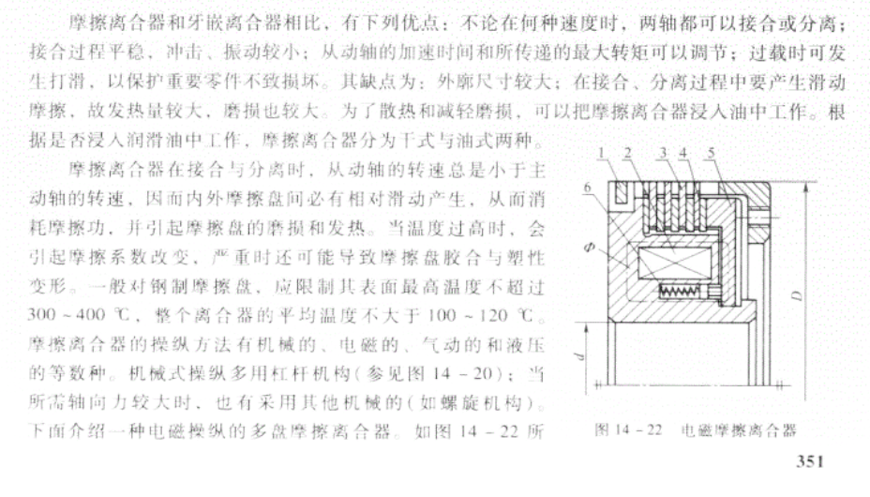

图3-2 电磁摩擦离合器

**前肢机构**主要起到调节起跳姿态和落地缓冲的作用，因此第一种方案是直接使用具有一定形状的弹性杆件，固定在身体前端作为前肢；第二种方案参考了古巴树蛙，前肢自带滑翔翼，能够跳跃更远的距离而且更平稳地落地，绘制的机构简图如图3-3所示，驱动杆2上附着滑翔翼，随着滑块4沿着竖直线移动而展开。项目最终采用的方案是一种仿生效果较好的四连杆机构，体现了前肢骨架和关节的特征（见3.3节），弹性杆件作为备用方案，滑翔翼设计作为未来改进方向。

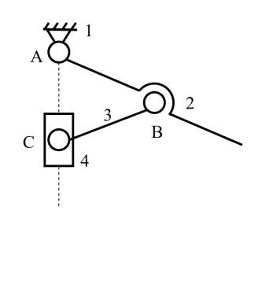

图3-3 前肢滑翔翼设计

**后肢机构**主要起储能和做功的作用。第一种设计方案为爆炸舱滑块，机构简图如图3-4所示。该结构是为静电液驱动设计的，当液包膨胀时推动2杆旋转，带动4杆运动实现跳跃动作。随着静电液驱动方案的放弃，该结构也不再纳入考虑范围。后肢设计的后两种方案都使用弹簧（或其他弹性元件）储能，如图3-5和图3-6所示。单杆弹簧机构的力-位移曲线呈单增形式，在实际工作时容易出现过早起跳的情况，限制了存储能量向跳跃运动的转换；而六连杆弹簧机构拥有先减后增的对地反作用力-位移曲线，能有效减少提前起跳的可能性[3]。最终采用的机构为六连杆弹簧机构，具体分析和尺度综合在3.3节中详细说明。

|  |  |  |
| --- | --- | --- |
|  |  |  |
| 图3-4 爆炸舱滑块结构 | 图3-5 单杆弹簧机构 | 图3-6 六连杆弹簧机构 |

**传动机构**考虑了齿轮齿条、连杆机构和卷扬机三种方案。为了配合后肢六连杆设计，最终采用了卷扬机的方案，线的一端固定在六连杆弹簧的底端，即图3-6中 $l_{4}$ 的中点处。

**储能元件**考虑了弹簧、橡皮筋和化学能三种方案，化学能对应后肢的爆炸舱滑块设计，弹簧和橡皮筋对应单杆弹簧和六连杆弹簧机构。最终选用橡皮筋作为储能元件，因为弹簧的最大拉伸长度和原长的比例很小，无法充分利用六连杆弹簧的拉伸行程；而橡皮筋的最大拉伸长度最大可以达到原长的数倍，能够满足机构储能最大化的要求。

**传感方案**包括使用姿态传感器MPU6050实时测量姿态角度，辅助进行机构的运动分析；使用应变式测力计标定非线性弹性储能元件橡皮筋，从而便于进行能量的理论计算；使用高速摄像仪记录完整的运动过程，分析整体运动情况和最佳起跳角度。

## 3.3 型综合和尺度综合

## 3.3.1 机械运动循环示意图

项目开发的仿青蛙遥控变距跳跃机器人的机械循环示意图如图3-7所示。

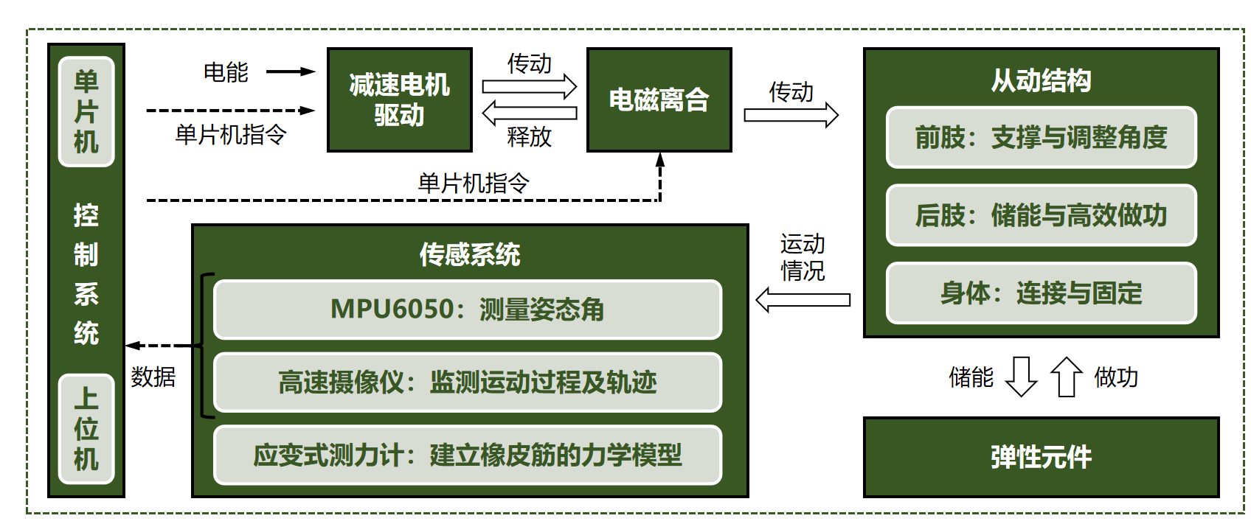

图3-7 仿青蛙遥控变距跳跃机器人机械运动循环示意图

控制系统包含单片机和上位机，单片机给减速电机发送指令，减速电机驱动整个机构运动，通过传动轴将动力传递到电磁离合器和从动机构上，从而使弹性元件开始储存能量。电磁离合器接收到单片机指令后执行释放动作，断开与电机的连接，弹性元件释放能量。在运动过程中，MPU6050和高速摄像仪测量实时数据，并将数据发送至上位机。

## 3.3.2 后肢结构设计

后肢的性能要求为：最大力相同的情况下尽可能提升储能量；能量释放率高，避免提前起跳，或打滑导致有用功减少。

后肢六连杆弹簧机构如图3-8所示。其中， $l_{1},l_{2},l_{3},l_{4}$ 分别为杆长， $x$ 为弹簧长度， $y$ 为机构顶端与底端的距离。弹簧弹性系数为 $k$，原长为 $l_{0}$。机构完全释放时如图3-9所示。

|  |  |
| --- | --- |
|  |  |
| 图3-8 后肢六连杆弹簧机构图 | 图3-9 机构完全释放时 |

由几何关系知 $y=\sqrt{{l_{3}}^{2}−\frac{{(x−l_{4})}^{2}}{4} }+\sqrt{{l_{2}}^{2}−\frac{{(x−l_{1})}^{2}}{4}}$，由虚功原理知 $F_{y}dy=F_{x}dx$，又由弹簧本征方程得 $F_{x}=k(x−l_{0})$。联立以上三式可解得

$$F_{y}=\frac{ 4k(x−l_{0})\sqrt{{l_{3}}^{2}−\frac{{(x−l_{4})}^{2}}{4} }\sqrt{{l_{2}}^{2}−\frac{{(x−l_{1})}^{2}}{4}}}{[(x−l_{4})\sqrt{{l_{2}}^{2}−\frac{{(x−l_{1})}^{2}}{4}} +(x−l_{1})\sqrt{{l_{3}}^{2}−\frac{{(x−l_{4})}^{2}}{4} }]}.$$

首先为降低提前起跳的可能性，希望 $y$ 最大的时候 $F_{y}$ 最大，则不妨设计尺寸使 $F_{y}$ 随 $y$ 增大，在此基础上尽量提高机构完全释放时的 $y_{max}$ 能一定程度上提高弹跳功能。又由

$$y_{max}=\sqrt{{{(l}_{2}+l_{3})}^{2}−\frac{{(l_{1}−l_{4})}^{2}}{4} }.$$

故当 $l_{1}=l_{4}$ 且 $(l_{2}+l_{3})$ 相对于 $l_{1}、l_{4}$ 尽可能大时 $y_{max}$ 最大。

其次分析 $l_{2}与l_{3}$ 的关系。若 $l_{2}≠l_{3}$，则在弹簧拉伸机构压缩时，会有上半部分（下半部分）先被压平，而另一半依然未完全压缩，导致尺寸冗余。为了在一定弹簧拉伸量下充分减小空间尺度，令 $l_{2}=l_{3}$。另外，当 $l_{2}=l_{3}$ 时，四根杆上的力相同，有利于拉伸过程平稳进行和蓄能状态的保持。综合上述两点原因，令 $l_{2}=l_{3}$。

考虑到弹性尺寸原长最小尺寸和固定螺丝尺寸限制，使 $l_{1}{=l}_{4}=10mm$；考虑弹跳青蛙整体尺寸限制，令 $l_{2}=l_{3}=45mm$。

## 3.3.3 前肢结构设计

前肢的性能要求为：机器人在跳跃前可通过前肢姿态的变化改变起跳角度；机器人起跳离地后绕重心翻滚，为保证落地后机器人不会翻倒，其前肢需要大幅前伸，这可以增大机器人绕重心的转动惯量，减小翻滚趋势，同时在落地时起到支撑作用；结构具有强的仿生性。

实际青蛙的前肢可视作肩关节为球铰，肘关节为圆柱铰的连杆机构。考虑到仿生青蛙跳跃机器人的前肢只需要绕一轴转动以实现起跳姿态角的调节，故采用单自由度的四连杆机构作为前肢，包含前肢的整机简化模型机构简图如图3-10所示。

*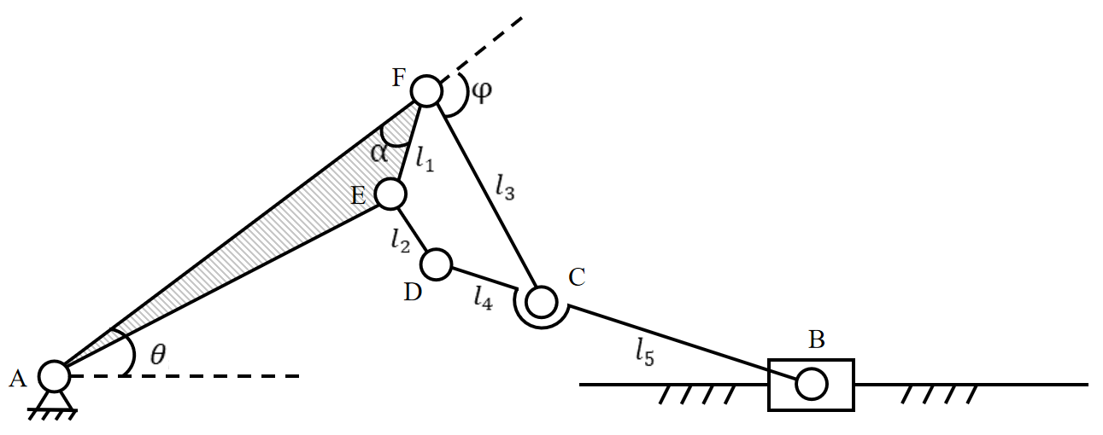*

图3-10包含前肢的整机简化模型机构简图

随后需要对四连杆前肢进行尺寸设计。由于舵机将控制前肢转动，从而改变身体与地面的夹角以实现起跳姿态角的调整，故可以将起跳姿态角 $θ$ 看作舵机转动角度 $ϕ$ 的函数。为便于控制角度调整， $θ−ϕ$ 需要满足一定的函数关系，据此函数关系即可计算出四连杆机构的各杆杆长和各个初始角度。

为求解四连杆机构的杆长及其相对于机架的安装角度，对仿生青蛙跳跃机器人进行了如上图所示的简化建模，其中 $l_{1}\sim l_{5}$ 代表四连杆前肢的各部分杆长， $AF=1$，F为主动副， $ϕ$ 代表舵机转角。三副杆AFE为身体，A为踝关节，与地面铰接，起跳角度 $θ$ 可调整。前肢与地面接触处简化为一滑动副，当舵机转动时，带动前肢前端在地面滑动，从而改变起跳姿态角。

以A为原点建立直角坐标系，对于给定的姿态角 $θ$ 和舵机转角 $ϕ$，设舵机初始角度 $ϕ_{0}$，ED杆的姿态角为 $ψ_{2}$，DC杆的姿态角为 $ψ_{4}$，根据FEDC构成回路和A，B两点的y坐标相同可以列出如下三个方程：

$$\left\{\begin{aligned}cosθ−l_{1}\cos\left(α+θ\right)+l_{2}cosψ_{2}+l_{4}cosψ_{4}=cosθ+l_{3}cos⁡(θ−φ_{0}−φ) \\ sinθ−l_{1}\sin\left(α+θ\right)+l_{2}sinψ_{2}+l_{4}sinψ_{4}=sinθ+l_{3}sin⁡(θ−φ_{0}−φ) \\ sinθ+l_{3}\sin\left(θ−φ_{0}−φ\right)+l_{5}sinψ_{4}=0 \end{aligned}\right.$$

通过上述三个方程可以解出该组 $θ−φ$ 下对应的 $ψ_{2},ψ_{4}$，从而将上述3个方程化为关于7个未知数 $l_{1}\sim l_{5}, α, φ_{0}$ 的1个方程。为了求解7个未知数，需要在 $θ−φ$ 曲线上取7个点以构成7个方程。设计中，为了便于舵机控制， $θ−φ$ 曲线应当呈现较高的线性度，同时要确保各尺寸参数的解在合理区间内（均为正数且不会过小或过大），最终选定的 $θ−φ$ 函数关系为：

$$θ=\frac{10φ}{23}−\frac{10\sin\left(φ\right)}{23} φ∈[0,\frac{180}{11}π]$$

在定义域区间内等间距地取7组 $θ−φ$，最终解得：

$$\left\{\begin{aligned}l_{1}=0.08 \\ l_{2}=0.27 \\ l_{3}=0.33 \\ l_{4}=0.08 \\ l_{5}=0.60 \\ α=1.024 \\ φ_{0}=0.329\end{aligned}\right.$$

根据解得的前肢参数计算得的 $θ−φ$ 曲线如图3-11所示，满足设计要求。

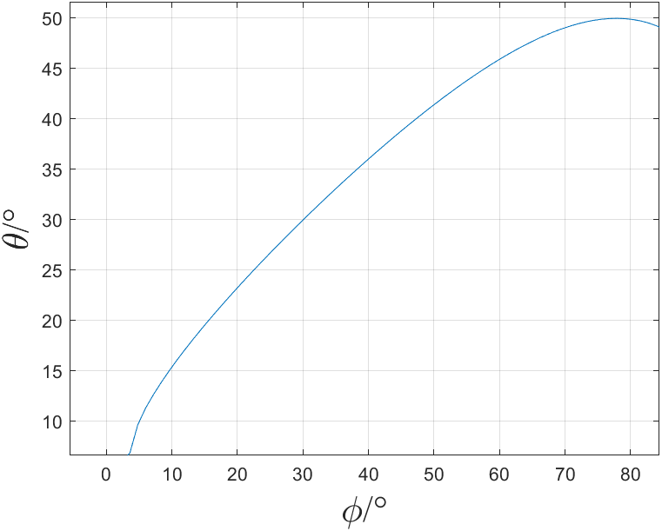

图3-11 前肢 $θ−φ$ 曲线

## 3.3.4 结构布局草图

根据以上的方案筛选、型综合和尺寸综合，绘制整机的结构布局草图如图3-12所示。前肢与后肢分布在同一区域，使仿生跳跃机器人的重心分布于弹簧作用力线上方，减小重力带来的旋转扭矩，使机器人在跳跃过程中不翻转。卷线轴上缠线，储能过程中电磁离合器锁紧，减速电机带动卷线轴卷线，从而带动六连杆沿导杆压缩，六连杆上连接的弹性元件拉伸实现储能；起跳时断开电磁离合器上的电流，电磁离合器释放，减速电机和卷线轴相对自由运动，弹性元件从拉伸状态恢复初始状态，释放出储存的弹性势能，对地面产生冲量从而实现弹跳。

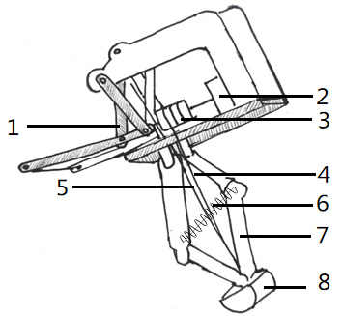

图3-12 结构布局草图

（1-四连杆前肢 2-电机 3-卷线轴 4-线 5-导杆 6-弹簧 7-六连杆后肢 8-踝和脚）

# **第四章 驱动与离合系统设计**

## 4.1 驱动电机选型

考虑电机选型时主要考虑了四个因素：第一，整机尺寸有上限，因此电机尺寸也不能过大；第二，驱动电压有上限，采用较大电压的电池驱动将导致电池的重量上升，不利于机器人远距离跳跃，因此需尽量减小电机驱动电压；第三，电机需要连续旋转，因此采用直流电机而非舵机；第四，电机的扭矩需要尽量大，以提高弹跳能力的上限，因此电机需要配合减速齿轮组使用。

本项目选定的电机型号为N20-1218直流减速电机，实物和尺寸如图4-1所示，具体参数如表4-1所示。

|  |  |
| --- | --- |
|  | 292374c9d9e6c720eb22f50a05c0d8b |
| （a）电机实物图 | （b）电机尺寸图 |

图4-1 N20-1218直流减速电机

表4-1 N20-1218直流减速电机具体参数

|  |  |  |  |  |
| --- | --- | --- | --- | --- |
| **电压** | 减速比 | **额定力矩** | **功率** | |
| 12V | 1030 | **989gf·cm** | 1.02W | |
| **负载转速** | 重量 | 尺寸 | |
| **16rpm** | **12g** | **18\*12\*20mm** | |

该电机的额定力矩 $T=989gf·cm=0.0989N·m$，为了得到该电机在实际工作中可以提供的最大扭矩，项目组设计实验，使用应变式力传感器测量了该电机的恰好发生堵转时的扭矩

$$T_{max}=0.1N·m.$$

在后续设计与校核中使用 $T_{max}$ 作为电机最大输出扭矩进行计算。

## 4.2 电磁离合器选型

选择电磁离合器时考虑的因素包括离合器的尺寸、驱动电压和可传递的扭矩。由于整机尺寸和重量限制，离合器的尺寸和驱动电压都不能过大；为了达到一定的跳跃效果，还需要保证电磁离合器锁紧时可传递的扭矩足够大。

项目选择了型号为7YT45-20003（TMC-3.5L-66A）的微型电磁离合器，实物如图4-2所示，具体参数如表4-2所示。

|  |  |
| --- | --- |
| fbf024d3cc6c38ded22c8cd6bd61146 | d5f121a8ec5a3ac7b82396db8f0b24f |
| （a）实物正面 | （b）实物反面 |

图4-2 TMC-3.5L-66A微型电磁离合器实物

表4-2 TMC-3.5L-66A微型电磁离合器具体参数

|  |  |  |  |
| --- | --- | --- | --- |
| **电压** | **最大传递扭矩** | **外形尺寸** | **重量** |
| 12V | $$10N·m$$ | $$Φ30∗18.5mm$$ | 26g |

# **第五章 机械结构详细设计**

## 5.1 后肢结构实现与强度校核

后肢的主要作用为储能与能量释放。为了可靠地实现其沿导杆的单自由度压缩和伸长，后肢在详细设计中的性能需求主要有两点：在运动副的实现过程中尽可能地减小关节阻力，防止摩擦和卡顿导致爆发力被削弱；各个环节具有与受力相匹配的强度，避免因强度不足造成的断裂失效和因强度冗余造成的尺寸过大。

## 5.1.1 后肢运动副实现

如3.3.2中说明，后肢机构为六连杆弹簧机构，其中包含1个滑动副和6个转动副，实现了自由度为1的压缩和伸长。机构简图如图5-1所示。

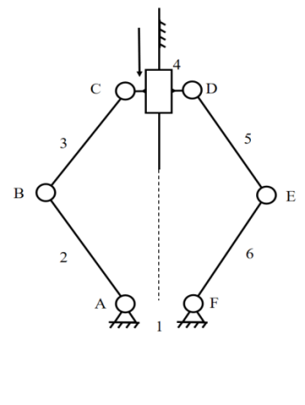

图5-1 后肢运动简图

六连杆后肢中滑动副的具体实现主要考虑了以下需求：

1. 滑动副可以限制滑块在非滑动方向的移动，限制其倾斜和转动；
2. 滑动过程中受到的阻力小；

（2）便于安装，且重量较轻。

经过分析讨论，最终决定采用双导杆滑块机构作为滑动副的实现，实现细节图如图5-2所示。在图5-1中六连杆后肢的CD杆上打孔供两根导杆穿过，这一设计重量较小，且相较于单杆滑块机构能够减少滑块在竖直方向上的倾斜和绕导杆的转动。

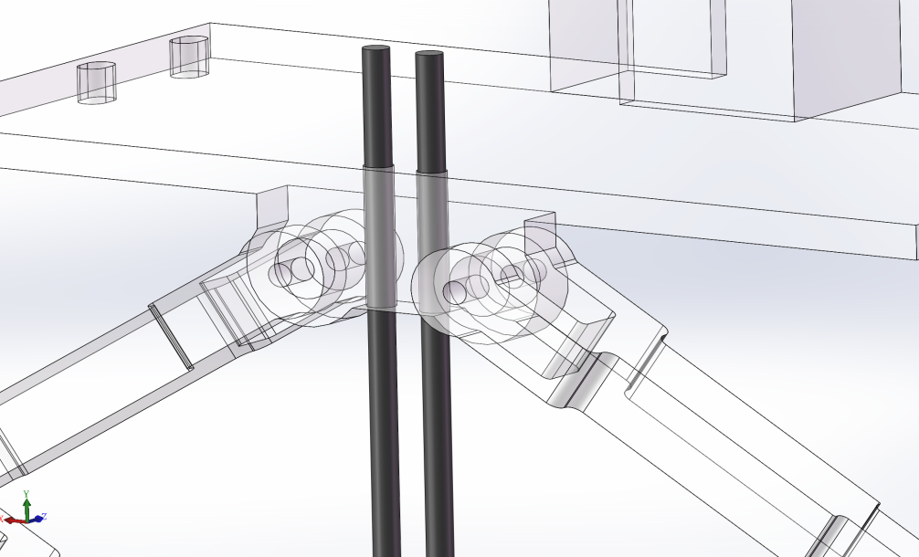

图5-2 双导杆滑块机构局部细节图

对于本项目，减小滑块在竖直方向的倾斜可以提高卷扬机拉伸弹簧以储存能量时的稳定性，对实现高爆发跳跃具有重要意义。下面将计算证明双杆滑块的最大倾斜角度更小。单杆与双杆导轨示意图如下图5-3所示。

|  |  |
| --- | --- |
|  |  |
| （a）单杆滑块 | （b）双杆滑块 |

图 5-3 单杆与双杆导轨示意图

设滑块的厚度为 $h$，导杆孔的内径为 $D$，导杆的直径为 $d$，双杆滑块机构的两导杆孔间的最小间距为 $l$。记单杆滑块与双杆滑块机构中，滑块可能倾斜的最大角度分别为 $θ_{1}, θ_{2}$。则由几何关系，二者分别满足：

$$\left\{\begin{aligned}θ_{1}=\arccos{\frac{l+D}{\sqrt{l^{2}+D^{2}}}}−\arctan{\frac{l}{H}} \\ θ_{2}=\arctan{\frac{l+2D}{H}−\arcsin{\frac{l+D+d}{\sqrt{H^{2}+{\left(l+2D\right)}^{2}}}}}\end{aligned}\right.$$

由于六连杆后肢的各杆尺寸已经确定，故

$$l+2D<10mm$$

$$H<10mm$$

由于导杆本身不会受过大的横向载荷，由刚度条件校核得其直径 $d=2mm$。

在上述条件下，可以计算得

$$θ_{2}<θ_{2}$$

这表明采用双杆滑块机构可以减小滑块在竖直方向上的倾斜，从而增加拉伸弹簧储能时的稳定性。

六连杆后肢中转动副的具体实现主要考虑了以下需求：

1. 转动副具有良好的Ⅴ级约束，限制同侧腿之间的轴向滑动或倾斜；
2. 转动过程中受到的阻力小。

（2）便于安装，且重量较轻。

综合以上两点要求，选择了如下图5-4所示的“Y”形杆结构，实现了杆的前后对称装配，减少了不均匀应力，限制了同侧腿之间的轴向滑动或倾斜。在“Y”形杆的单边开圆孔，中间配合轴承以进一步减小摩擦，实现灵活自由地滑动。轴承、轴与“Y”形杆紧密配合，进一步限制了同侧腿之间的轴向滑动或倾斜。转动副实现剖面图如图5-5所示。

|  |  |
| --- | --- |
|  |  |
| 图5-4 后肢转动副装配图 | 图5-5 转动副实现剖面图 |

## 5.1.2 后肢强度校核

后肢所用的四根“Y”形杆为二力杆，在六连杆弹簧机构压缩时受拉压力。“Y”形杆的长度已在3.3.2中进行设计为45mm，具体结构如图5-4所示，“Y”形杆的宽度设置为6mm，厚度设置为6mm，零件图可见附录三。

由选型可知，电机扭矩为 $T=0.1N·m$，卷扬机线轴最小直径 $d=5mm$，则卷线上能传递的最大力 $F=\frac{T}{d}=25N$。结合图5-6受力分析可知，储能结束时“Y”形杆上的最大力 $F_{t}=\frac{Fcosα}{2sinβ}$。其中， $α$ 为卷线轴与腿平面的夹角，由于线孔与导杆孔在身体上的限位仅有很小的间距，在计算过程中 $α$ 可按0°处理； $β$ 与弹性元件拉伸长度和连杆结构尺寸有关，是一个变化量。因此可以发现，由计算得出 $F_{t}$ 的最大值较为困难，但可以通过测力计对下压六连杆机构的力 $F$ 进行动态测量，得出 $F_{max}=23.52N$，此时 $β$ 值约为 $40°$，可计算得 $F_{t max}≈15.35N。$

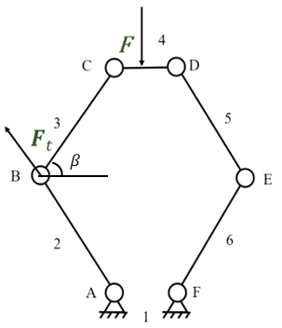

图5-6 六连杆弹簧机构受力分析图

“Y”形杆的危险截面过轴承孔的直径，危险截面位置如下图5-7所示，其截面积 $A=15{mm}^{2}$，按照尺寸设计情况计算最大拉应力：

$$σ_{max}=\frac{F_{t}}{A}=1.023MPa<[σ]=61MPa。$$

其中， $[σ]$ 为PLA材料的许用拉应力，后肢杆件设计符合强度要求。

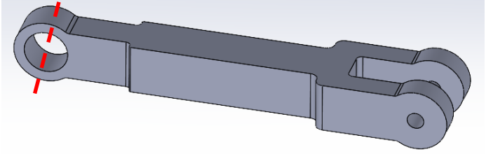

图5-7 危险截面位置示意图

## 5.2 橡皮筋的标定及能量计算

后腿六连杆弹簧机构所需要的理想弹性元件变形量为从10mm到100mm，若要充分利用机构形变储存和释放能量，则要求储能元件实现近10倍于原长的弹性形变。考虑到普通弹簧几乎无法承受如此大的形变量，因此使用橡皮筋作为弹性储能元件。

## 5.2.1 橡皮筋的力-位移曲线标定

橡皮筋在与电机扭矩适配的卷线拉力的限制条件下，将有效伸长量拓展，由能量-伸长量曲线的下凸函数性质，可知其有效增大了能量储存和释放的能力。

欲探究橡皮筋作为弹性储能元件可储存的能量大小，首先应标定所使用的橡皮筋的 $F−∆x$ 曲线（其中 $F$ 为拉力， $∆x$ 为六连杆机构以运动最高点为起始点的下压量）。使用基于应变测力计的自建静力测量平台（详见6.2.3）对大、小两种橡皮筋进行标定， $F−∆x$ 曲线图如图5-8所示。

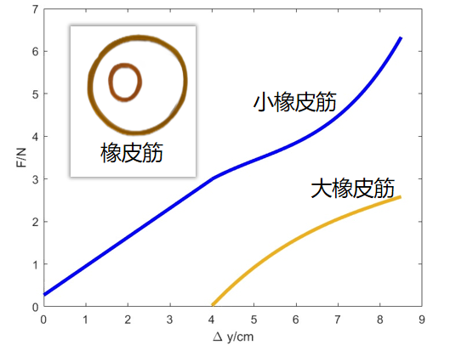

图5-8 两种橡皮筋的 $F−∆x$ 曲线图

## 5.2.2 探究与电机扭矩适配的最佳橡皮筋组合

欲探究与电机扭矩相匹配的卷线力能带动的最佳橡皮筋组合，对后腿六连杆弹簧机构做如下受力分析，如图5-9所示。

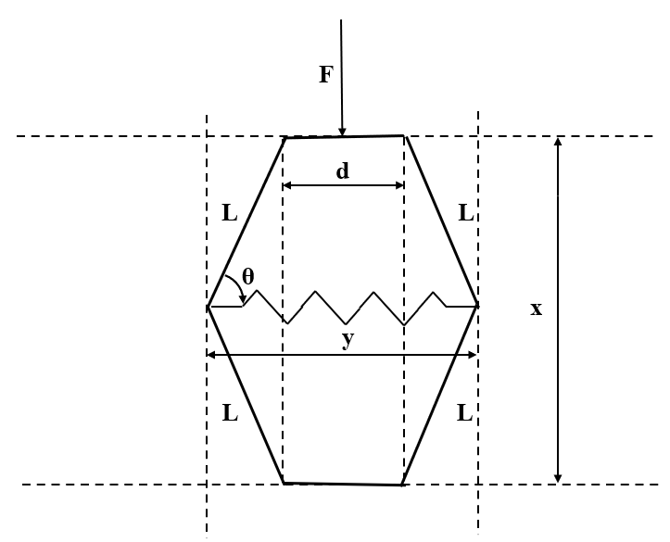

图5-9 六连杆弹簧机构受力分析图

弹簧的力-位移曲线函数关系记为 $F_{t}=f(y)$，将卷线力等效于对六连杆弹簧机构的竖直施压 $F$，其他参数如图5-9所示。由于压缩过程缓慢，全过程考虑为准静态。

由力与几何关系，有 $F=tanθf(y), x=2lsinθ, y=d+2lcosθ$。记 $∆y=y−d$，则有 $F−x$ 关系为 $F=\frac{x}{\sqrt{4l^{2}−x^{2}}}f(\sqrt{4l^{2}−x^{2}})$

通过上式可化简得 $f(y)$ 与 $F$ 的一一对应函数关系为

$$f(y)=\frac{∆y}{\sqrt{4l^{2}−{∆y}^{2}}}F$$

为获得最大的力输出，应使得 $F$ 始终为所能运动的最大值。经实际测量得到 $F_{max}=23.52N$。则可根据 $F_{max}$ 与 $f(y)$ 的表达式算出理想的 $f(y)$ 曲线如图5-10所示。

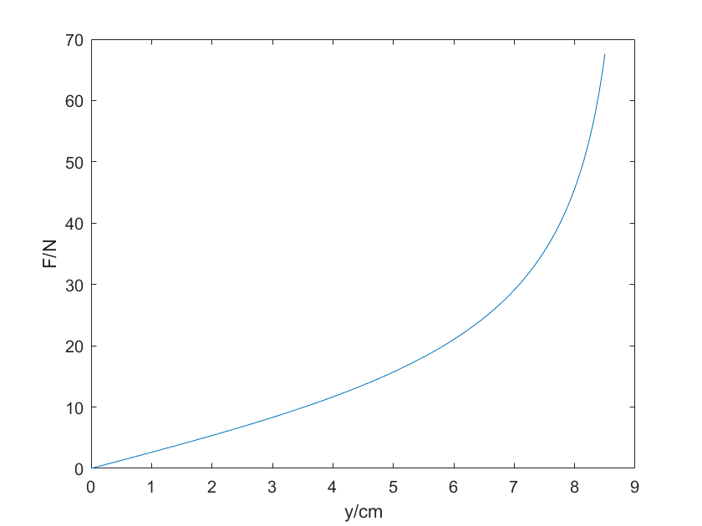

图5-10 理想弹性元件力-位移曲线

现根据两种类型橡皮筋的力-位移曲线进行组合，以接近理想的 $f(y)$ 曲线，综合分析得3根小皮筋、9根大皮筋的组合最贴近理想 $f(y)$ 曲线，拟合图线如图5-11所示。

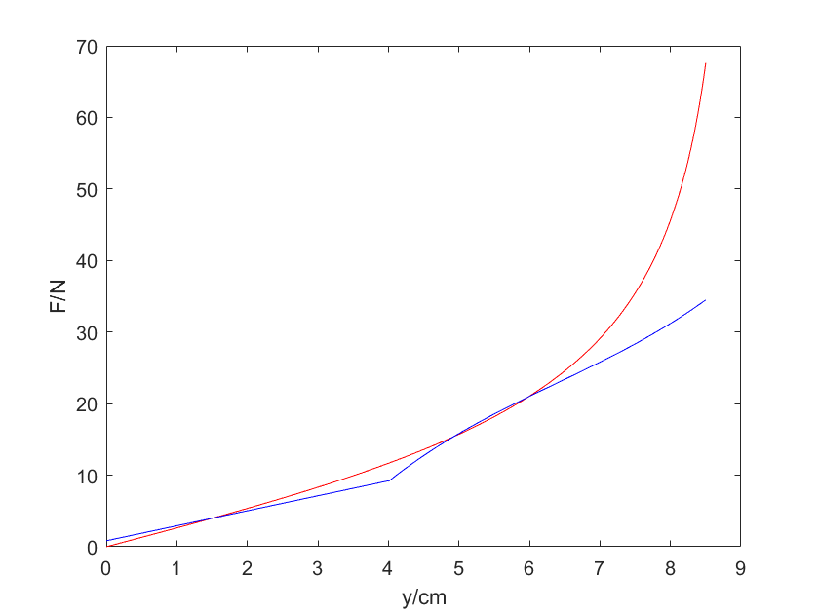

理想曲线

皮筋组合曲线

图5-11 弹性元件力 - 位移曲线理想与实际拟合曲线图

对上述曲线积分即为弹性储能结构在跳跃过程中释放的能量。则理想情况下 $E_{理想}=1.42J$，而两种皮筋组合的实际情况下 $E=1.19J$，效率

$$η=\frac{E}{E_{理想}}=\frac{1.19}{1.42}=83.8\%.$$

## 5.2.3 跳跃距离的理论计算

根据计算所得的皮筋蓄能 $1.19J$，建立理想跳跃模型，模型假设有以下三点：

1. 将本项目机器人抽象为质点。
2. 假设 $1.19J$ 的橡皮筋弹性势能能够完全转化为动能，且机器人的等效质点以与水平面夹角 $45°$ 的速度方向起跳。
3. 无空气阻力等各种能量耗散。

则有公式：

$$\left\{\begin{aligned}\frac{1}{2}mv^{2}=E \\ t=\frac{2v}{g} \\ s=vt \end{aligned}\right.$$

联立三式可得，理论跳跃距离为 $48.57cm$。则本项目所设计的仿青蛙遥控变距跳跃机器人，理论上可实现 $4\sim 5$ 倍长于体长的跳跃距离，通过对离合器的操控，理论上可以使其在 $0\sim 48cm$ 内实现任意距离的跳跃。

## 5.3 轴的结构设计和强度校核

## 5.3.1 联轴器的结构设计与强度校核

本项目中设计的联轴器并非传统意义上的联轴器结构，由于尺寸限制，本项目将传统联轴器与轴合成了一个构件。其中，D形孔用于连接电机轴，与之连接的轴段用于连接电磁离合器的孔，联轴器建模如图5-12所示。

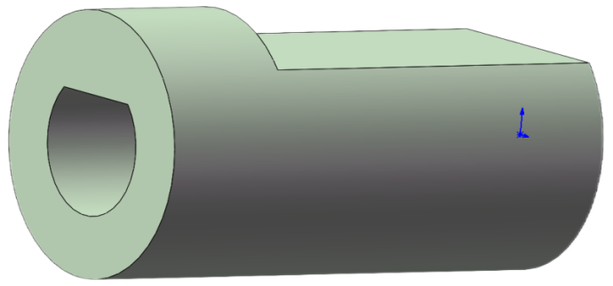

图5-12 联轴器模型图

本项目设计的联轴器的各段直径取决于电机与电磁离合器轴。轴向分别可与离合器和电机端部单向定位（另一方向由离合器、电机和机架之间的配合完成定位），周向定位依靠电机轴和离合器轴孔的平键。由于尺寸已经固定，因此仅需校核该轴使用的材料是否符合强度要求。该轴是一个传动轴，需要校核它的最大切应力。

已知电机的输出扭矩为： $T=0.1N∙m$。在平键配合区域考虑为均布载荷，则扭矩图如下图5-13所示。

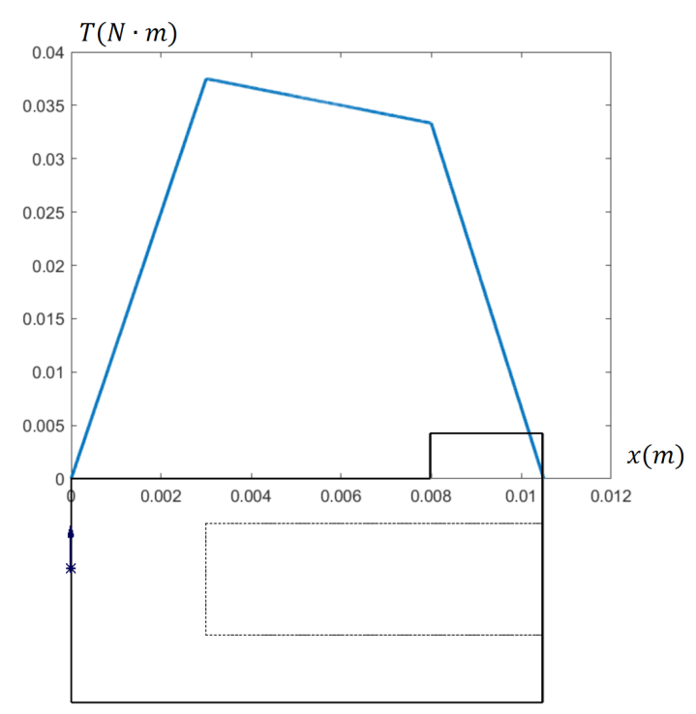

图5-13 联轴器扭矩图

综合扭矩与尺寸可以发现危险截面应在 $x=0.003m$ 处，此时 $T_{max}=0.0375N∙m$。危险截面A-A如图5-14所示。

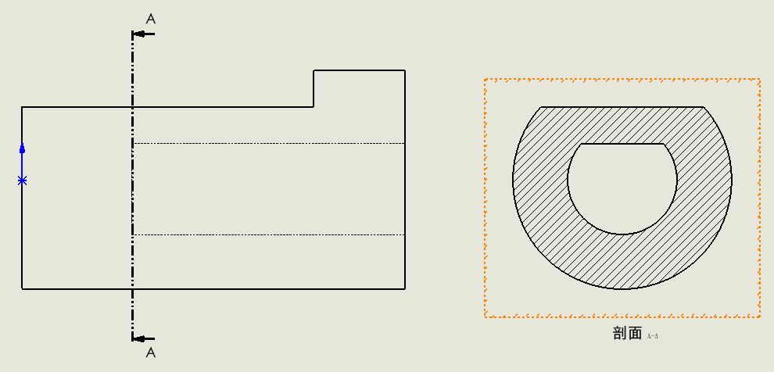

图5-14 危险截面示意图

由于D形轴孔的形状复杂，取红色同心圆的极限情况进行校核，如图5-15所示。

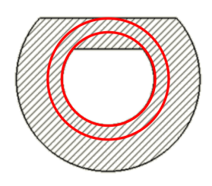

图5-15 危险截面极限情况示意图

$$D=4mm，d=2mm$$

$$W_{p}=\frac{πD^{3}}{16}(1−α^{4})=8.6×{10}^{−9}m^{3}$$

$$τ=\frac{T}{W_{p}}=4.36MPa<[τ]=\frac{[σ]}{2}=30.75MPa$$

其中 $[τ]$ 为PLA材料的许用剪应力， $[τ]=\frac{[σ]}{2}$ 为经验公式。因此联轴器设计符合强度要求。

## 5.3.2 卷线轴的结构设计与强度校核

卷线轴的结构设计主要考虑了以下需求：

（1）轴被电磁离合器带动，其上有卷线用的凹槽和固定线端的结构；

（2）一端通过花键连接在电磁离合器上，一端通过轴承连接到机架上；

（3）整体抗拉、抗扭强度满足要求。

卷线轴的详细设计过程如下：

首先，由身体尺寸和其他零件的位置确定轴的大致尺寸，约为φ20\*20mm。轴上花键形状与电磁离合器的花键形状互补，轴的另一端通过轴承连接在身体上。轴承选型为MR52X-2Z，内径2mm，外径5mm，厚度2.3mm。由于选用的轴承重量轻、厚度小，采用轴和轴承外圈配合的方式，而轴内圈与机架上伸出的细钢轴配合。因此，轴的另一端需要设计一个圆孔用于与轴承外圈配合。

其次，确定需要设计的参数为轴的直径并进行底线设计。考虑到花键的结构已确定，没有设计的余地，固定轴承的截面相当于组合轴，内部轴承钢强化了整体结构，因此选取卷线部分半径最小的实心圆截面为危险截面。电机最大扭矩 $T=0.1N·m$，抗扭截面系数 $W_{p}=\frac{πd^{3}}{16}$，最大切应力 $τ=\frac{T}{W_{p}}=\frac{16T}{πd^{3}}≤[τ]=30.75MPa$，则截面圆直径

$$d≥\sqrt[3]{\frac{16T}{π[τ]}}≈2.55mm.$$

最后进行轴的详细设计。轴的一端是花键，因此该端的形状由花键决定，如图5-16所示；另一端与轴承外圈连接，需留出直径为5mm的孔，为防止孔壁太薄导致失稳，该端外径至少为10mm。为了防止线在轴向移动，卷线段需要设计成直径渐缩-渐扩的形状，最小直径需满足底线设计要求。考虑到PLA材料3D打印强度与填充比例有关，以及截面尺寸差距过大容易引起应力集中，在底线尺寸的基础上适当放大该轴的最小直径，取为10mm。因此与轴承外圈连接的一端直径也应大于10mm，为方便加工，也选用19.6mm。此外，为满足轴上固定线端的要求，在卷线轴上径向开一个通孔，用于固定棉线。卷线轴整体结构如图5-17所示。

|  |  |
| --- | --- |
|  |  |
| 图5-16 花键形状 | 图5-17 卷线轴整体结构 |

卷线轴的校核过程如下：

1. 受力分析。轴的整体受力情况如图5-18所示，将花键和轴承处提供的分布式支撑力等效为B点和G点的集中力，F为棉线上的拉力，其极限大小在5.2节中求出，为 $F=23.52N$。各段尺寸为 $AC=7.5mm，AB=3.75mm，CD=3.5mm，DH=7.5mm，EH=5mm，GH=1.15mm。$.代入F，由受力平衡得

$$F_{支1}=6.658N，F_{支2}=16.862N$$

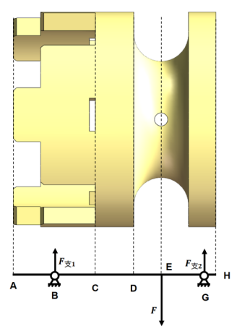

图5-18 卷线轴受力分析

1. 校核整体抗拉强度。弯扭合成，校核公式为

$$σ_{e}=\sqrt{σ_{b}^{2}+{4τ}^{2}}≤[σ_{b}].$$

其中， $σ_{e}$ 为当量应力，弯曲应力 $σ_{b}=\frac{M}{W}=\frac{32M}{πd^{3}}≈\frac{M}{0.1d^{3}}$，切应力 $τ=\frac{T}{2W}$。因此

$$σ_{e}=\frac{1}{W}\sqrt{M_{ }^{2}+T^{2}}=\frac{1}{0.1d^{3}}\sqrt{M_{ }^{2}+{(αT)}^{2}}=\frac{Me}{0.1d^{3}}≤[σ_{b}].$$

转矩不变，取 $α=0.3$，绘制 $M、T$ 图并合成 $Me$ 图，如图5-19所示。

|  |  |
| --- | --- |
|  |  |
| （a）弯矩 $M$ 图线 | （b）扭矩 $T$ 图线 |
|  | |
| （c）当量力矩 $Me$ 图 | |

图5-19 $M、T、Me$ 图

最大当量力矩 ${Me}_{max}=0.0715N·m$，计算得

$$d≥\sqrt[3]{\frac{Me}{0.1[σ_{b}]}}=2.26mm.$$

1. 校核花键处的抗剪强度。矩形花键，截面积最小的截面抗扭系数 $I_{p}=\int_{A}^{ }{ρ^{2}dA}≈2090{mm}^{4}$，抗扭强度 $W_{p}=\frac{I_{p}}{R}≈213.27{mm}^{3}$，最大切应力

$$τ=\frac{T}{W_{p}}=4.69MPa≤30.75MPa.$$

## 5.4 设计方案迭代

## 5.4.1 齿轮组的设计与校核

为增大卷扬机构对储能原件做功时线绳上的拉力，从而提高储能原件在有限时间内所能储存能量的上限，拟设计减速齿轮组，以放大卷线轴的输入扭矩。

由于跳跃机器人的尺寸限制，齿轮传动的中心距最大为25mm左右，期望达到的传动比为1:3，根据上述条件，设计小齿轮分度圆直径 $d_{1}=12mm$，大齿轮分度圆直径 $d_{2}=36mm$，标准中心距 $a=24mm$。为保证啮合强度，设计模数 $m=1mm$。下面对此齿轮组设计进行校核。

该齿轮组为开式传动，故只进行弯曲强度校核，采用PLA材料3D打印加工，许用弯曲应力

$$\left[σ_{F}\right]=0.7×100=70MPa.$$

两齿轮材料相同，小齿轮齿数较少，故对其进行强度校核。查表取齿宽系数 $Φ_{d}=1$，则齿宽 $b=Φ_{d}d_{1}=12mm$。查表知载荷系数 $K=K_{a}K_{v}K_{α}K_{Hβ}=1×1.2×1.2×2.5=3.6$,齿形系数和应力集中系数 $Y_{F}=3.6, Y_{s}=1.5$。

小齿轮所受扭矩

$$T=0.2N·m$$

则弯曲应力

$$σ_{F}=\frac{2KTY_{F}Y_{s}}{bm^{2}z_{1}}=54MPa<[σ_{F}]$$

故本设计符合强度要求。最终两齿轮的基本参数如下：：

$$d_{1}=12mm, z_{1}=12, b_{1}=12mm$$

$$d_{2}=36mm, z_{2}=36, b_{2}=12mm$$

建模如图5-20所示。

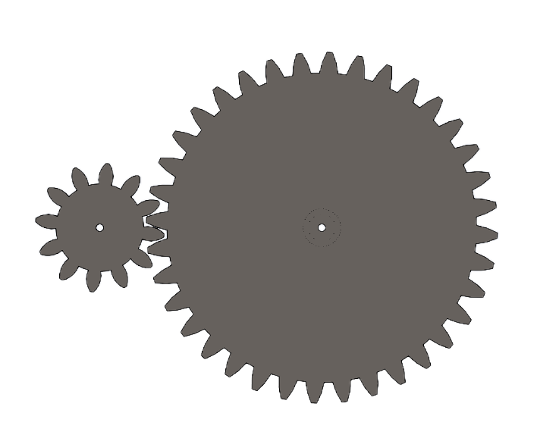

图5-20 齿轮组模型

## 5.4.2 其他结构改进

为进一步提高力输出，增大弹性元件的蓄能，并且不增大电机输出扭矩，考虑在脚部安装一动滑轮，将线的固定端系在身体上，可以在不改变电机输出的情况下实现2倍力输出。在实际设计中用可使线穿过的固定在脚部的光轴实现动滑轮的功能。

由于在设计中力放大了6倍，原来的六连杆后肢产生了强度可能不够，以及由于两端弹性元件载荷不均导致不稳定等问题。因此考虑将两个六连杆对称并联以增加强度，增大稳定性。

## 5.5 整机建模

初版样机整机建模如图5-21所示，包含驱动机构、离合机构、从动机构和储能元件四个部分，其中驱动机构选用直流减速电机，离合机构选用电磁离合器，从动机构包含四连杆前肢和六连杆后肢，储能元件选用橡皮筋。

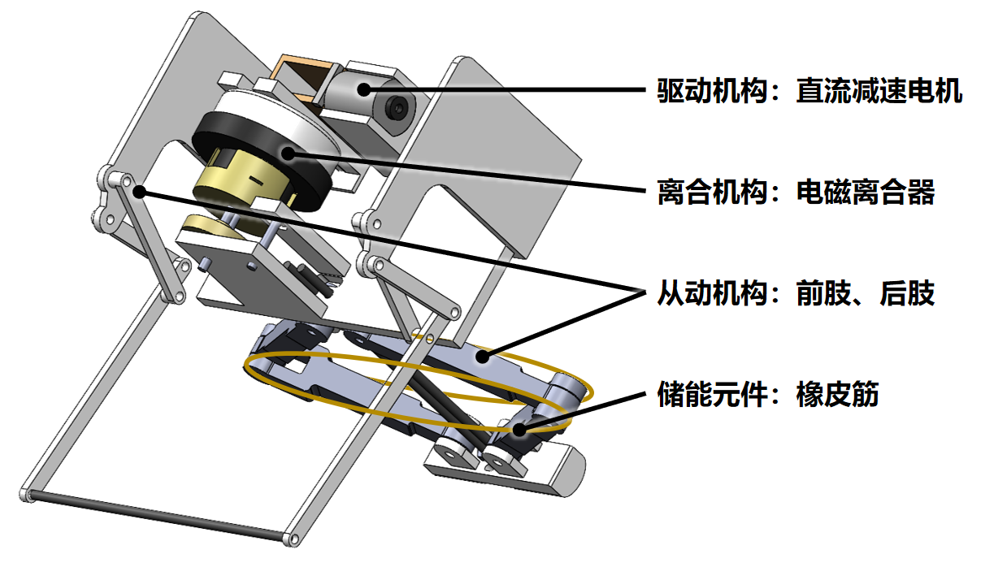

图5-21 初版样机整机建模

第二版样机整机建模如图5-22所示，其驱动机构和离合机构与初版样机相同，从动结构中添加了一组齿轮和一个动滑轮，还增加了一组六连杆结构与原先的后肢并联。由于整体结构的力学特性改变，储能元件选用了弹簧和橡皮筋的组合。

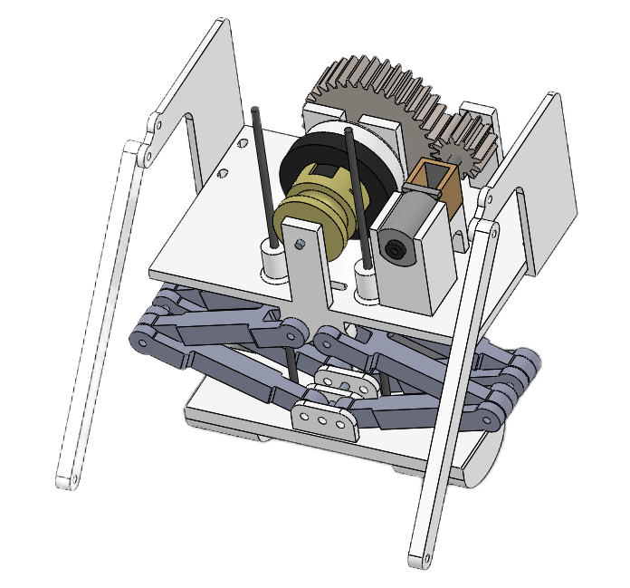

图5-22 第二版样机整机建模

# **第六章 控制与传感系统设计**

## 6.1 控制系统搭建

基于ESP32单片机搭建了仿青蛙遥控跳跃机器人的控制系统，如图6-1所示。

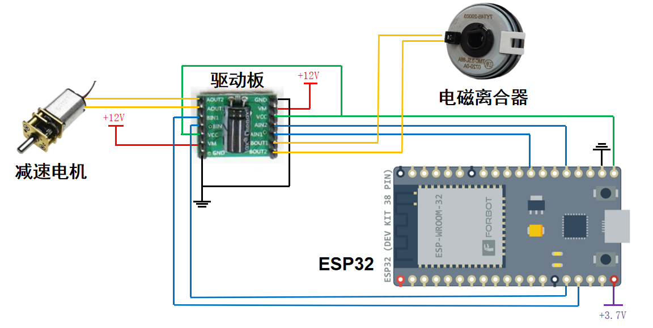

图6-1 仿青蛙遥控跳跃机器人控制电路

控制系统以ESP32开发板为核心，支持蓝牙通信，以实现手机端对仿青蛙遥控跳跃机器人的遥控。开发板由一块3.7V锂电池单独供电。

减速电机与电磁离合器由一块12V锂电池供电，中间经由AT8326驱动板实现控制。该驱动板可同时接收来自于ESP32开发板的两对高低电平信号，实现对两个原件的独立控制。

为实现对跳跃距离和跳跃时机的控制，设计了如下三个指令：

1）蓄能指令：此时减速电机转动，电磁离合器啮合，通过一些列传动机构对储能原件做功蓄能。

2）暂停指令：此时减速电机停转，电磁离合器啮合，储能原件将保持当前的状态不发生变化。

3）跳跃指令：此时减速电机停转，电磁离合器脱开，储能原件释放能量驱动机器人进行跳跃。

## 6.2 测量与传感方案

项目共使用了三种传感器，其中姿态传感器进行跳跃过程中的动态测量，高速摄像仪拍摄跳跃过程，应变式测力计用于建立非线性弹性储能元件的力学模型。

## 6.2.1 姿态传感器

项目使用姿态传感器测量整机在运动过程中的姿态变化，选用的传感器为GY-521 MPU6050三轴加速度、三轴陀螺仪模块，其实物和搭建的测试平台如图6-2所示，具体参数如表6-1所示。

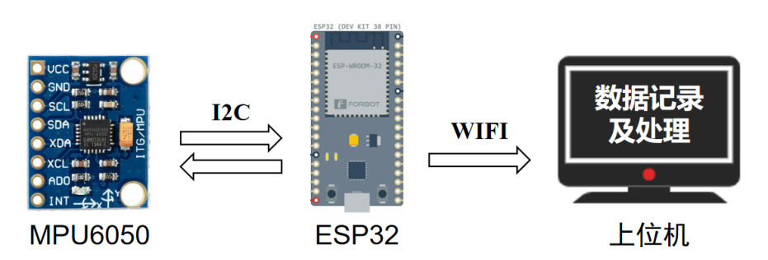

图6-2 GY-521 MPU6050姿态传感器

表6-1 GY-521 MPU6050姿态传感器具体参数

|  |  |  |  |  |
| --- | --- | --- | --- | --- |
| **采样频率** | **加速度范围** | **角速度范围** | **通信方式** | **尺寸参数** |
| 500Hz | $$±8g$$ | $$±500°/sec$$ | 3-5V | 11\*21mm |

使用姿态传感器进行测量的步骤为：将传感器固定在仿生青蛙的重心附近，启动测试平台，测试各元件间是否正常通信；遥控机器人进行跳跃，收集传感器发送的实时数据并记录；对收集到的数据进行分析。传感器传递给上位机的原始数据为每个时刻的三轴加速度和三轴角速度，具体的数据处理过程如图6-3所示。

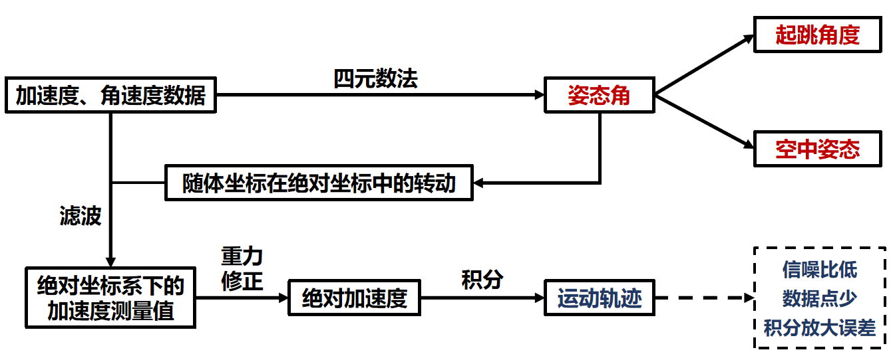

图6-3 姿态传感器数据处理过程

## 6.2.2 高速摄像仪

项目使用高速摄像仪记录机器人跳跃全过程的位置和姿态变化，分析高速摄像仪拍摄的视频可以获取不同起跳角度下机器人的运动情况并得到最佳起跳角度。高速摄像仪的拍摄帧率为2000Hz，能够清晰地观察跳跃全过程（具体实验结果请见7.3节）。

## 6.2.3 应变式测力计

项目使用应变式测力计完成了两种尺寸的橡皮筋力学曲线的标定，建立了非线性弹性储能元件的力学模型。使用应变式测力计和游标卡尺搭建的测试平台如图6-4所示，使用该测试平台可获取弹力和橡皮筋总长度之间一一对应的关系，从而得到后肢机构中弹性元件弹力 $F$ 和后肢压缩位移 $∆x$ 之间的关系，如图5-8所示。

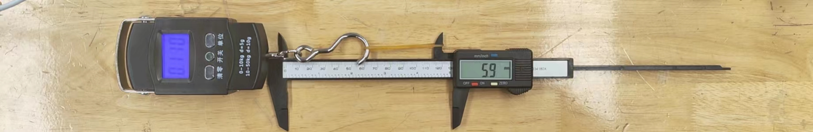

图6-4 使用应变式测力计搭建的测试平台

# **第七章 原型制作与调试**

## 7.1 整机装配与迭代

仿青蛙遥控变距跳跃机器人初代样机如图7-1所示。搭建样机时，首先搭建整体的机械结构：将四连杆前肢、六连杆后肢安装到身体上，安装电机、电磁离合器并固定棉线的两端；随后连接电路、固定电子元器件并在后腿上安装橡皮筋。

|  |  |
| --- | --- |
| e28f8be6e94e2dfda8642490718c916 | 91dd993526c85ba01ebb97194df7c0e |
| （a）机械结构实物图 | （b）整机实物图 |

图7-1 仿青蛙遥控变距机器人初代样机

样机结构细节如图7-2所示。橡皮筋安装在后腿中部两根长轴之间，六连杆结构压缩时橡皮筋拉伸并储能；棉线的一端固定在后脚上，线接近垂直地通过身体正上方的限位孔，经过换向轴转到卷线轴上，线的另一端与卷线轴固定；线孔和导杆孔略微错开以保证线和导杆分别能自由运动且不产生干涉；后脚上安装橡皮筋，以增强与地面间的摩擦力，防止起跳时脚部打滑。

|  |  |
| --- | --- |
|  |  |
| （a） | （b） |
|  |  |
| （c） | （d） |

图7-2 初代样机结构细节

仿青蛙遥控变距跳跃机器人第二代样机在初代样机的结构基础上添加了一对一级减速齿轮和一个动滑轮，并把后腿结构设计为两套六连杆弹簧（橡皮筋）结构并联，以提高后腿强度。第二代样机实物如图7-3所示，经过实验验证，整体性能得到了较大的提升。

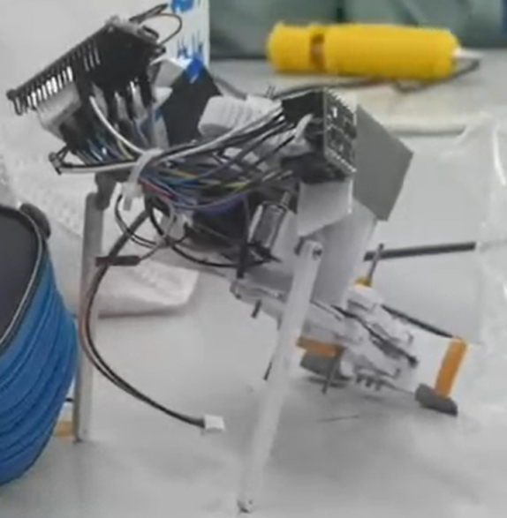

图7-3 仿青蛙遥控变距机器人第二代样机

## 7.2 实机参数

初代样机的参数如表7-1所示，整体尺寸在目标尺寸范围内，整机重量较轻，跳远距离可调且上限较高，能够实现蓝牙通信的智能控制。

表7-1 仿青蛙遥控变距机器人初代样机参数表

|  |  |  |  |
| --- | --- | --- | --- |
| 压缩尺寸 | | 释放尺寸 | |
| 85\*100\*100mm | | 85\*100\*200mm | |
| 整机重量 | 跳远距离 | 驱动电压 | 通信方式 |
| 160g | 0-48cm | 12V | 蓝牙通信 |

第二代样机的参数如表7-2所示，由于结构改进，整体尺寸和整机重量发生了一系列变化，但尺寸仍在目标范围内，且跳远距离得到了提升。

表7-2 仿青蛙遥控变距机器人第二代样机参数表

|  |  |  |  |
| --- | --- | --- | --- |
| 压缩尺寸 | | 释放尺寸 | |
| 95\*100\*100mm | | 95\*100\*200mm | |
| 整机重量 | 跳远距离 | 驱动电压 | 通信方式 |
| 220g | 0-60cm | 12V | 蓝牙通信 |

## 7.3 基于姿态传感器和高速摄像仪的测试结论

通过收集并分析姿态传感器发送的加速度、角速度数据，可获得机器人在跳跃过程中的姿态角变化并重构出运动轨迹，如图7-4所示。分析图7-4（a）可以发现，在跳跃运动过程中整机的姿态变化不大，且起跳和落地的姿态角度十分接近，说明跳跃运动过程平稳，结构整体没有明显的翻转情况。图7-4（b）所示为运动轨迹的重构曲线，和实际观测情况略有差异，主要是因为使用的传感器MPU6050的频率不够高，数据点少；测量时的信噪比低，噪声影响较为显著；运动轨迹由两次积分得到，积分运算会进一步放大误差。因此，重构出的运动轨迹仅作为实验结果的一部分，假如后续能更换频率更高的传感器并提高信噪比，则能使用运动轨迹为整机测试提供参考。

|  |  |
| --- | --- |
|  |  |
| （a）姿态角变化 | （b）运动轨迹 |

图7-4 姿态传感器数据处理结果

通过使用高速摄像仪拍摄机器人在不同起跳角度下的运动过程，能更清晰地了解机器人的运动情况，并探究最佳起跳角度。使用初代样机进行实验，实验过程中保持橡皮筋种类和数量不变，实验结果如图7-5和表7-3所示。

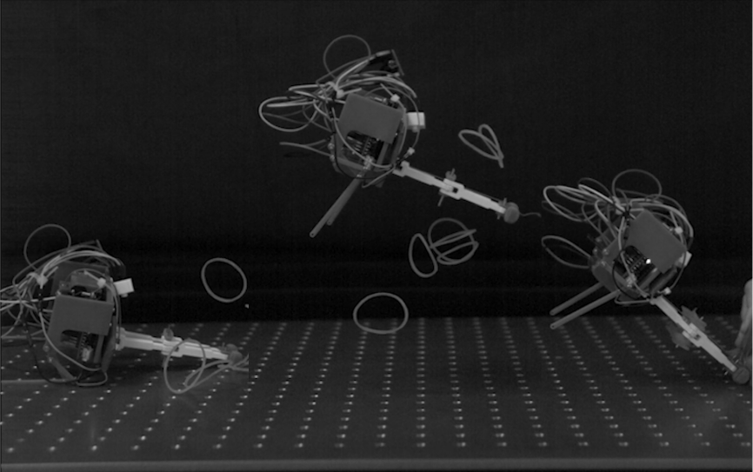

（a）30°起跳

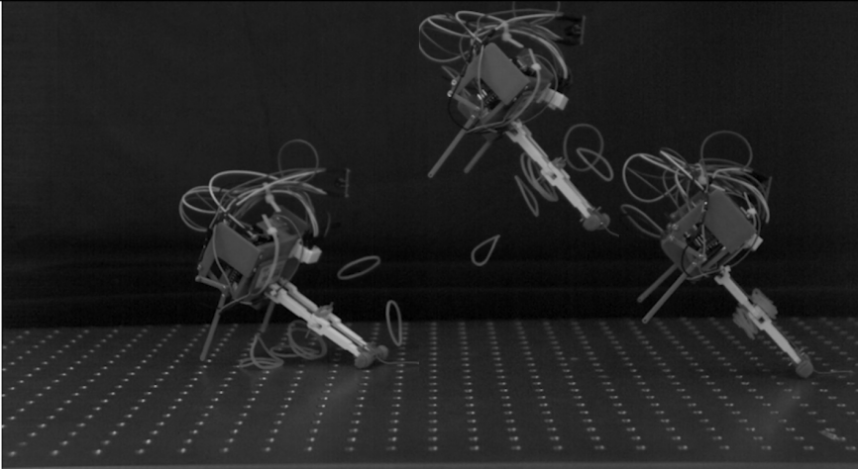

（b）40°起跳

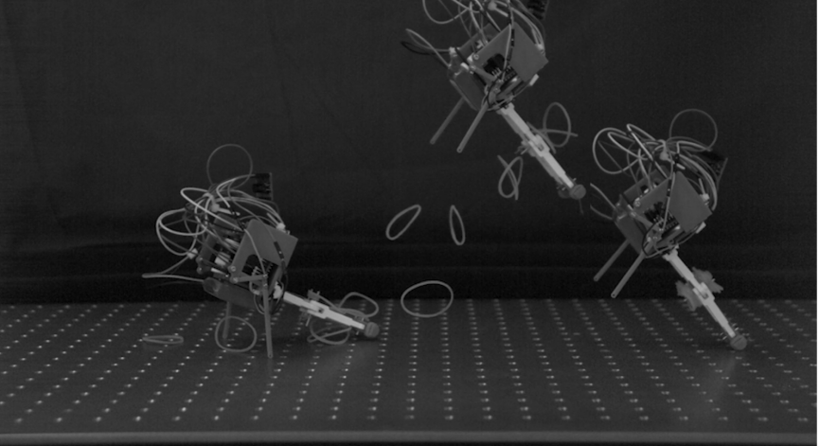

（c）50°起跳

图7-5 高速摄像仪拍摄结果

表7-3 实验参数及结果汇总

|  |  |  |  |
| --- | --- | --- | --- |
| 起跳角度 | 30° | 40° | 50° |
| 跳跃距离 | 37.5cm | 32.5cm | 30cm |

实验结果表明：机器人跳跃过程中姿态平稳，无明显翻转，与姿态传感器结果一致；从 $30°$ 至 $50°$，随着起跳角度上升，机器人的跳跃距离减小，故在此范围内起跳角越小越好。然而起跳角小于 $30°$ 时机器人起跳时打滑严重，故选取 $30°$ 为最优起跳角度。

# **第八章 总结与展望**

## 8.1 项目总结

本项目以仿生为主要思路，以遥控变距为主要目标，针对目前灾区救援和太空探索传统机器人避障能力差、灵活性低的问题，对如何在体积和质量的限制下实现最远距离的变距跳跃提出了解决策略。项目采用一套完整的设计流程——包括概念设计、详细设计、样机测试、系统迭代及实验测试，设计制造了一款仿青蛙遥控变距跳跃机器人。主要研究内容总结如下：

1. 仿青蛙遥控变距跳跃机器人概念设计。通过质量功能展开分析，确定了目标规格中最重要的三个功能需求，即小型化、仿青蛙特征和可控距离跳跃。围绕这三个功能进行了产品规格设计、功能结构分析、形态学矩阵分析，最终确定了详细的概念设计方案：系统分为驱动、离合、从动、储能、传感五大模块，彼此之间相互联系；驱动系统采用减速电机；离合系统采用电磁离合器，使能量的储存和释放可控，从而实现遥控变距跳跃；从动系统包括六连杆弹簧后肢、四连杆前肢和用于卷线的卷线轴传动结构；储能系统采用橡皮筋，实现高弹性形变的要求；传感系统包括以MPU6050实时感知运动位姿，以自建静力测量平台标定非弹性储能元件，以高速摄像仪选定最佳起跳角度。
2. 仿青蛙遥控变距跳跃机器人详细设计。详细设计阶段完成基于提高能量释放率的后肢尺寸计算，基于函数生成思想调节起跳角度的前肢尺寸计算，橡皮筋最佳储能组合线性组合的选定，以及电机、电磁离合器、轴承等标准件的选型和卷线轴、联轴器等非标件的3D打印。最后进行样机测试和传感调试，形成了一套详细设计方案。
3. 仿生跳跃稳定位姿的实现和最佳起跳角度的选取。基于MPU6050提供的姿态角变化情况和跳跃轨迹曲线，对本项目制造的仿青蛙遥控变距跳跃机器人的重心和起跳角度进行调整，从而获得仿生性极佳的稳定空中位姿和跳跃轨迹。基于高速摄像仪拍摄的影响，进一步分析其跳跃轨迹和空中姿态稳定性，并获得其起跳角度。分析起跳角度与跳远距离的关系，从而得出最佳起跳角度为 $30°$。

## 8.2 项目展望

本项目完成了仿青蛙遥控变距跳跃机器人的设计与制造，受时间等条件的制约，仍存在一些改进空间。针对目前发现的问题，项目组提出了如下改进思路：

1. 对前肢机构进行改良。模仿古巴树蛙的翼状前肢和滑翔特征，在四连杆机构的基础上增设滑块推动展开的滑翔翼结构，从而增加跳远距离。
2. 对传动系统进行完善。增设减速比更高的减速齿轮箱，进一步提升扭矩，增加跳远距离。
3. 实现闭环控制。利用MPU6050的空中位姿实时检测功能，设计闭环控制系统，使仿青蛙遥控变距机器人能够通过在空中的前后肢伸展调节，实现实时的空中姿态、轨迹调整。

# **个人体会**

杨欣怡：

在这次项目当中，我深刻地体会到了课程知识对于项目设计的重大作用。与以往的课程项目不同，这次的课程项目不再是自己的“异想天开”“拍脑袋决策”，而是很多环节都与课程内容息息相关，包括齿轮、轴的设计与强度校核，四连杆机构的刚体导引和函数生成等。 在本次课程项目中，我们不再为了追求所谓的创新以及最终的展示效果而脱离实际，我们所有的设计都必须有理有据，都要有计算作为支撑，我想这或许就是作为一名工程师的责任与专业素养的体现。并且，这也是我最认真投入、参与感最强的一次课程项目，从概念方案的产出，到详细方案的计算，再到样机的制作和迭代，我都一直努力参与其中，贡献自己的观点和思路，学到了很多东西：包括很多设计与制造方面的技能，概念和详细设计方案产出的规范步骤，以及规范报告文档和演示文稿的书写。此外，我也非常感谢队友们的辛勤付出，大家各展所长，也勇于面对自己的短板。在合作过程中，我看到了自己的不足，也从组员身上学习到了很多东西。我希望自己能够好好总结消化从本次课程项目当中收获的技能、知识和经验，并将其运用到接下来的学习和科研当中。

陈皓嵚：

仿青蛙遥控边距跳跃机器人项目于我而言，如同一场身体与心灵的涤荡，仿佛使我的灵魂都得到了升华。在为期一个学期的项目中，我收获良多，也感触颇深，以下是我的主要收获：

1）项目设计过程中应当遵循概念设计-机构设计-详细设计的流程，这是设计制造二课程项目与相对业余的设计制造一课程项目的最大区别。

2）项目设计与制作过程中应当保持严谨性，对涉及的各类参数要做到仔细验证。

3）项目推进过程中需要合理的时间安排与工作分配，同时需要各成员之间的密切配合和相互理解。如此才能提高效率，并保证质量。

总的来说，这次项目经历是对我个人思维能力，学习能力，工具使用能力，知识应用能力，沟通能力，团队协作能力和睡眠质量的一次综合考验。通过一学期的项目制作，项目组成员之间增进了感情，提升了默契。这将成为我未来的学习工作的宝贵财富。

覃萧可：

本项目对我来说既是一段宝贵的研究经历，也是一次十分具有挑战性的磨炼。经过本次项目，我的工程思维得到了极大的提升，遇到问题不再是毫无章法地“拍脑袋”而是学会了使用专业方法按部就班地解决。基于机械原理和机械设计课程内容，以全国机械创新设计大赛赛题为切入点，我们首次尝试使用专业的设计流程、严谨的设计方法来完成一个项目，用一套完整的知识体系辅助思考并解决问题。项目过程中，我的毅力也得到了极大的锻炼。这三个多月来，我们遇到过许多困难，有些甚至让我们一度举步维艰：如何让复杂的机械结构在很小的空间范围内各司其职互不干涉，如何达到最大的能量效率，如何减少摩擦阻力……我们自始至终都没有放弃或懈怠，而是尽自己所能用各种方式积极寻求解决策略，同时心怀希望。我们查阅大量资料，咨询指导老师，在有限的时间里冷静地完成所有修复与调试，最终我们的机器人不负众望，获得了跳远组第三的好成绩。此外，我还更深刻地体会到了团队合作的重要性。在时间紧、任务重的情况下，正是团队成员之间的互相支持和互相帮助，为我们获得目前的项目成果提供了保障。最后，感谢郭为忠、杜正春、储国平三位指导老师在项目过程中提供的大力支持，也感谢项目组的其他三位同学在项目过程中给我的鼓励与帮助，我十分荣幸能和优秀又有趣的大家一起度过这段充实而精彩的时光。

冯伊成：

呜呼！盖世之所以工者，固机巧与规矩也。梁组之谓机，精致之之谓巧。规矩者，度量也。

余闻之，机与巧为定名，规与矩为虚位，双生而异质也。故公输班作云梯而败墨守。盛名易取而一城难下，以失规矩也。尧舜以降，机巧金銮常点，天工雕檐飞饰，今何在焉？无度也。所以机巧之定名也，彰一世之雄而灭万世之功。既绳墨而规矩，乃合其用，倍其效，益其能，以近工者也。洎乎功成，则规矩之虚位也。

癸卯秋，余初略机巧，少识规矩之法，而妄以躬身致知。景从恩师，并会同僚。触风雨，犯寒暑，衣落木，被星月。其中甘苦，泪尽戚喜，墨下何容？赋曰：

倦客伤秋，庭花知月，垂灯老却闲身。远乡叠鼓，寒浅动遥津。多少孤帆流舸，锦书寄、鸿雁携尘。堪回首、晴丝风雨，梦断涕横陈。

想香幽径满，玉山频倒、啼笑犹嗔。泣青尊，柳残枉送归春。措意浮云无绪，任吹去、栖共高旻。佳期望、凭轩应恨，迟步复还踆。

# **致谢**

感谢设计与制造二课程郭为忠教授、王子辰助教，在机构理论与设计方面给予了重要的支持。感谢测试原理与技术杜正春副教授、曾治霖助教，对测试原理与方案提供了许多建议和指导。感谢储国平高级工程师，对本项目具体实现方案与制造提出了宝贵意见，并提供了高速摄影机。感谢学创以及所有可爱的助管，3d打印对本项目的制造有不可磨灭的功劳，以及其他材料与设备支持。感谢猫猫们，为本组成员提供了必要的心灵疗愈。

# **参考文献**

[1] 关山原野. 仿生机器蛙跳跃机理分析及运动仿真[D]. 哈尔滨工业大学, 2007[2023-10-05].

[2] KARGO W J, NELSON F, ROME L C. Jumping in frogs: assessing the design of the skeletal system by anatomically realistic modeling and forward dynamic simulation[J]. Journal of Experimental Biology, 2002, 205(12): 1683-1702.

[3] BURDICK J, FIORINI P. Minimalist Jumping Robots for Celestial Exploration[J]. The International Journal of Robotics Research, 2003, 22(7-8): 653-674.

[4] 曹国强, 李鹏越, 叶长龙, 等. 仿青蛙变形轮式跳跃机器人的机构优化[J]. 机械设计与制造工程, 2023, 52(8): 51-56.

[5] 戚家铭. 基于燃爆驱动的仿蛙软体跳跃机器人研究[D]. 哈尔滨工业大学, 2020.

[6] HALDANE D W, PLECNIK M M, YIM J K, 等. Robotic vertical jumping agility via series-elastic power modulation[J]. Science Robotics, 2016, 1(1): eaag2048.

[7] NIIYAMA R, NAGAKUBO A, KUNIYOSHI Y. Mowgli: A Bipedal Jumping and Landing Robot with an Artificial Musculoskeletal System[C]//Proceedings 2007 IEEE International Conference on Robotics and Automation. 2007: 2546-2551[2023-10-06].

[8] HYON S H, MITA T. Development of a biologically inspired hopping robot-"Kenken"[C]//Proceedings 2002 IEEE International Conference on Robotics and Automation (Cat. No.02CH37292): 卷 4. 2002: 3984-3991 卷4[2023-10-06].

[9] HO T, LEE S. Design and implementation of an SMA-actuated jumping robot[C]//2010 IEEE/RSJ International Conference on Intelligent Robots and Systems. 2010: 3530-3535[2023-10-06].

[10] ROTHEMUND P, KELLARIS N, MITCHELL S K, 等. HASEL Artificial Muscles for a New Generation of Lifelike Robots—Recent Progress and Future Opportunities[J]. Advanced Materials, 2021, 33(19): 2003375.

# **附件一：成员分工RACI图**

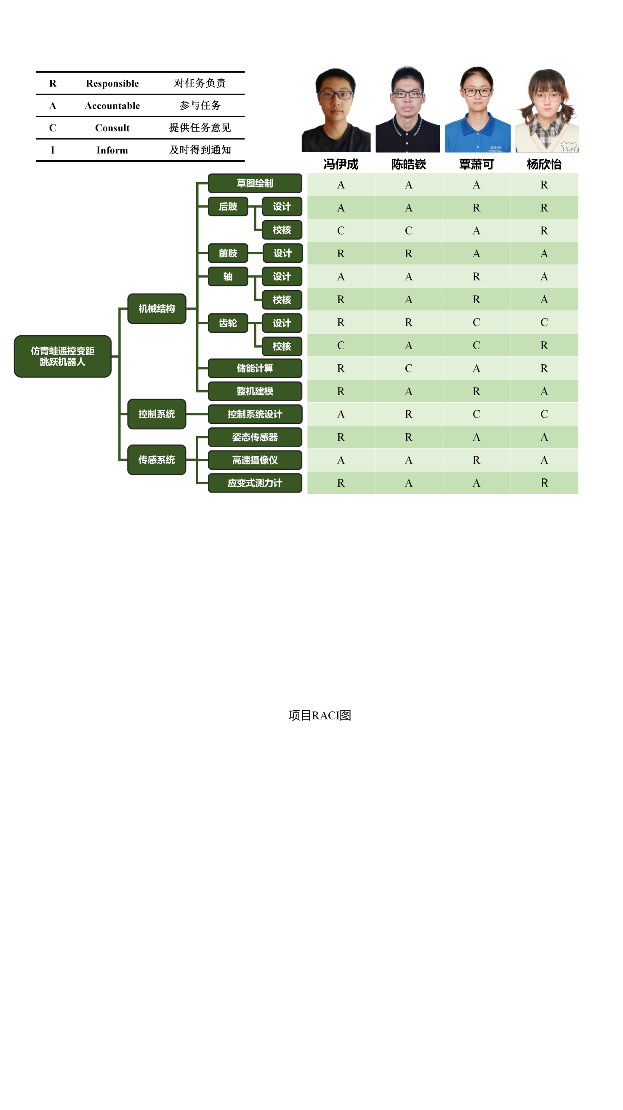

成员分工RACI图

# **附件二：BOM表**

|  |  |  |  |  |  |
| --- | --- | --- | --- | --- | --- |
| **序号** | **名称** | **规格** | **数量** | **总价（元）** | **备注** |
| 1 | 直流减速电机 | N2-1218 | 1 | 8.00 | / |
| 2 | 电磁离合器 | TMC-3.5L-66A | 1 | 13.40 | / |
| 3 | 轴 | $Φ2∗8mm、Φ2∗15mm、Φ2∗30m$ m | 各4个 | 10.20 | / |
| 4 | 轴承 | MR52X-2Z | 9 | 27.00 | / |
| 5 | 舵机拉杆 | M2\*16.5 | 2 | 13.00 | / |
| 6 | 螺丝 | M2\*8 | 8 | 2 | / |
| 7 | 螺母 | M2 | 8 | 2 | / |
| 8 | 3D打印件 | PLA材质 | 1套 | / | 由学生创新中心提供 |
| 9 | 弹簧 | 0.8\*6\*45 | 2 | 6.00 | / |
| 10 | 大橡皮筋 | Labshark BK-ARB250 | 1袋 | 2.75 | / |
| 11 | 小橡皮筋 | wg-o04 | 1盒 | 7.70 | / |
| 12 | 电池 | 12V | 1 | 30.00 | 给电机、离合器供电 |
| 13 | 电池 | 3.7V | 1 | 12.51 | 给单片机供电 |
| 14 | 单片机 | ESP32 | 1 | 18.70 | / |
| 15 | 电机驱动板 | AT8236(精简版） | 1 | 5.20 | / |
| 16 | MPU6050模块 | GY-521 | 1 | 9.60 | / |
| 17 | 端子线 | 1.25-2Y | 2 | 5.92 | / |

# **附件三：CAD图纸**

# 01身体_00

# 02后腿杆_00

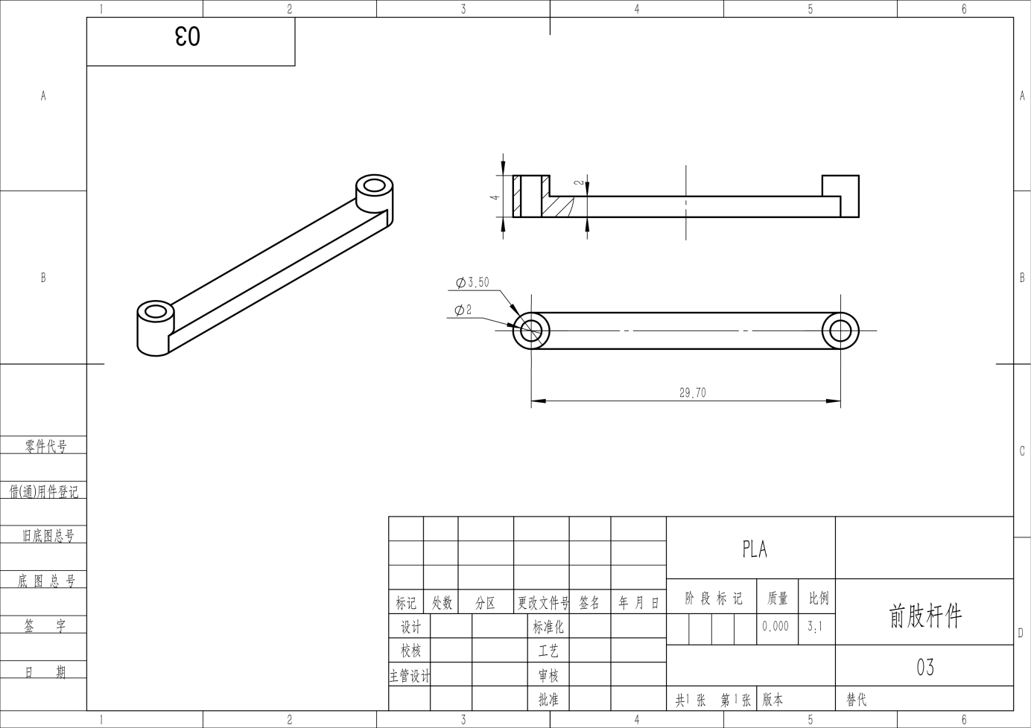

# 04踝_00

# 05卷线轴图纸_00

# 06联轴器_00

# 07左壁板_00

# 08 低速级齿轮轴_0009 高速级齿轮轴_00

# **附件四：主要代码**

**#include <BluetoothSerial.h>**

**BluetoothSerial SerialBT;**

**char command;**

**const int AIN1=4;**

**const int AIN2=5;**

**const int BIN1=12;**

**const int BIN2=14;**

**void setup() {**

**Serial.begin(115200);**

**SerialBT.begin("LAGEBU2");**

**pinMode(AIN1,OUTPUT);**

**pinMode(AIN2,OUTPUT);**

**pinMode(BIN1,OUTPUT);**

**pinMode(BIN2,OUTPUT);**

**}**

**void loop() {**

**if (SerialBT.available()) {**

**command = SerialBT.read();**

**}**

**switch (command){**

**case 's':**

**digitalWrite(AIN1,HIGH);**

**digitalWrite(AIN2,LOW);**

**digitalWrite(BIN1,HIGH);**

**digitalWrite(BIN2,LOW);**

**Serial.print("s");**

**break;**

**case 'j':**

**digitalWrite(AIN1,LOW);**

**digitalWrite(AIN2,LOW);**

**digitalWrite(BIN1,LOW);**

**digitalWrite(BIN2,LOW);**

**Serial.print("j");**

**break;**

**case 't':**

**digitalWrite(AIN1,HIGH);**

**digitalWrite(AIN2,LOW);**

**digitalWrite(BIN1,LOW);**

**digitalWrite(BIN2,LOW);**

**Serial.print("t");**

**break;**

**}**

**}**